**x**

**T/CECS XXX- 202X**

**中国工程建设标准化协会标准**

智慧高校万兆园区网络工程技术规程

Technical specification for 10 Gbps campus network engineering

of smart university

**（征求意见稿）**

**中国建筑工业出版社**

中国工程建设标准化协会标准

**智慧高校万兆园区网络工程技术规程**

Technical specification for 10 Gbps campus network engineering

of smart university

**T/CECS \*\*\* -202X**

主编单位：华为技术有限公司

批准单位：中国工程建设标准化协会

施行日期：202X 年 XX 月 X 日

**中国建筑工业出版社**

202X北　　京

前　　言

《智慧高校万兆园区网络工程技术规程》（下列简称“规程”）根据中国工程建设标准化协会《关于印发<2023年第二批协会标准制订、修订计划>的通知》（建标协字〔2023〕50号）的要求进行编制。编制组经广泛调查研究，认真总结实践经验，参考国内外先进标准，并在广泛征求意见的基础上，制定本规程。

本规程共分7章，主要内容包括：总则、术语和缩略语、基本规定、智慧高校万兆园区场景、网络系统设计、布线系统设计、工程验收、运行维护。

本规程的某些内容可能直接或间接涉及专利，本标准的发布机构不承担识别这些专利的责任。

本规程由中国工程建设标准化协会智慧建筑与智慧城市分会归口管理，由中国建筑科学研究院有限公司负责具体技术内容的解释。实施过程中如有意见或建议，请反馈至中国建筑科学研究院有限公司（地址：北京市北三环东路30号，邮政编码：100013，邮箱：caoyong@chinaibee.com）。

|  |  |
| --- | --- |
| **主编单位：** | 华为技术有限公司 |
|  |  |
| **参编单位：** |  |
|  |  |
|  |  |
|  |  |
|  |  |
|  |  |
|  |  |
|  |  |
|  |  |
|  |  |
|  |  |
|  |  |
|  |  |
|  |  |

|  |  |  |  |  |  |  |  |  |  |  |  |  |  |  |  |  |  |  |  |  |  |  |  |  |  |  |  |  |  |  |  |  |  |  |  |  |
| --- | --- | --- | --- | --- | --- | --- | --- | --- | --- | --- | --- | --- | --- | --- | --- | --- | --- | --- | --- | --- | --- | --- | --- | --- | --- | --- | --- | --- | --- | --- | --- | --- | --- | --- | --- | --- |
| **主要起草人：** | |  |  |  |  |  | | --- | --- | --- | --- | --- | |  |  |  |  |  | |  |  |  |  |  | |  |  |  |  |  | |  |  |  |  |  | |  |  |  |  |  | |  |  |  |  |  | |  |  |  |  |  | |
| **主要审查人：** | |  |  |  |  |  | | --- | --- | --- | --- | --- | |  |  |  |  |  | |  |  |  |  |  | |

目　　次

[1　总　　则 1](#_Toc567343114)

[2　术语和缩略语 2](#_Toc508324318)

[2. 1　术语 2](#_Toc716864860)

[2. 2　缩略语 2](#_Toc964442350)

[3　基本规定 4](#_Toc176008894)

[4　智慧高校万兆园区场景 5](#_Toc1096499539)

[4. 1　一般规定 5](#_Toc1310577066)

[4. 2　办公楼 5](#_Toc128980983)

[4. 3　教学楼 6](#_Toc972381458)

[4. 4　报告厅 9](#_Toc464610936)

[4. 5　实验楼 10](#_Toc1865231646)

[4. 6　宿舍楼 10](#_Toc2129479063)

[4. 7　食堂 12](#_Toc192150939)

[4. 8　图书馆 12](#_Toc1812910332)

[4. 9　体育馆 13](#_Toc1085966288)

[4. 10　公共区域 13](#_Toc1085966288)

[5　智慧高校万兆园区网络系统设计 14](#_Toc371886563)

[5. 1　一般规定 15](#_Toc1120051571)

[5. 2　智慧高校万兆园区网络架构 15](#_Toc2012587842)

[5. 3　办公楼以太网络系统设计 19](#_Toc548936597)

[5. 4　教学楼以太网络系统设计 21](#_Toc387638267)

[5. 5　报告厅以太网络系统设计 24](#_Toc1718452118)

[5. 6　实验楼以太网络系统设计 25](#_Toc517178723)

[5. 7　宿舍楼以太网络系统设计 27](#_Toc1356478052)

[5. 8　食堂以太网络系统设计 28](#_Toc640223412)

[5. 9　图书馆以太网络系统设计 30](#_Toc1341814014)

[5. 10　体育馆以太网络系统设计 33](#_Toc1142356151)

[5. 11　公共区域以太网络系统设计 35](#_Toc1076025677)

[6　布线系统设计 38](#_Toc803761952)

[6. 1　一般规定 38](#_Toc1154987634)

[6. 2　校园园区管线设计 38](#_Toc772479405)

[6. 3　校园建筑物内管线设计 39](#_Toc1522713720)

[6. 4　布线系统配置设计 40](#_Toc686870741)

[7　工程施工与验收 46](#_Toc1511941362)

[7. 1　一般规定 46](#_Toc24476183)

[7. 2　施工准备 46](#_Toc1201831104)

[7. 3　工程施工 48](#_Toc2091664893)

[7. 4　系统调试与试运行 50](#_Toc304555261)

[7. 5　工程质量验收 52](#_Toc1206740826)

[8　运行维护 55](#_Toc857500314)

[8. 1　一般规定 55](#_Toc245022381)

[8. 2　日常检查 55](#_Toc1365006168)

[8. 3　性能维护 55](#_Toc1365006168)

[用词说明 58](#_Toc90864675)

[引用标准名录 59](#_Toc301719708)

[附：条文说明 59](#_Toc301719708)

Contents

[1　General provisions - 1 -](#_Toc567343114)

[2　Terms and abbreviations - 2 -](#_Toc508324318)

[2. 1　Terms - 2 -](#_Toc716864860)

[2. 2　Abbreviations - 2 -](#_Toc964442350)

[3　Basic requirements - 4 -](#_Toc176008894)

[4　Smart university 10 Gigabit Campus Scene - 5 -](#_Toc1096499539)

[4. 1　General requirements - 5 -](#_Toc1310577066)

[4. 2　Office building -5 -](#_Toc128980983)

[4. 3　Academic building - 6 -](#_Toc972381458)

[4. 4　Lecture hall - 9 -](#_Toc464610936)

[4. 5　Laboratory building - 10 -](#_Toc1865231646)

[4. 6　Dormitory building - 10 -](#_Toc2129479063)

[4. 7　Canteen building - 12 -](#_Toc192150939)

[4. 8　Library building - 12 -](#_Toc1812910332)

[4. 9　Gymnasium - 13 -](#_Toc1085966288)

[4. 10　Public area - 13 -](#_Toc1085966288)

[5　Design of 10 Gigabit Campus Network System for smart universities - 14 -](#_Toc371886563)

[5. 1　General requirements - 15 -](#_Toc1120051571)

[5. 2　10Gb campus network architecture for smart universities - 15 -](#_Toc2012587842)

[5. 3　Ethernet system design for office buildings - 19-](#_Toc548936597)

[5. 4　Ethernet system design for teaching buildings - 21 -](#_Toc387638267)

[5. 5　Ethernet system design for lecture hall - 24 -](#_Toc1718452118)

[5. 6　Ethernet system design for laboratory building - 25-](#_Toc517178723)

[5. 7　Ethernet system design for dormitory buildings - 27 -](#_Toc1356478052)

[5. 8　Ethernet system design for canteen building - 28 -](#_Toc640223412)

[5. 9　Ethernet system design for library building - 30 -](#_Toc1341814014)

[5. 10　Ethernet system design for Gymnasium - 33 -](#_Toc1142356151)

[5. 11　Ethernet system design for public area - 35 -](#_Toc1076025677)

[6　Cabling system design - 38 -](#_Toc803761952)

[6. 1　General requirements - 38 -](#_Toc1154987634)

[6. 2　Campus Pipeline Design - 38 -](#_Toc772479405)

[6. 3　Design of pipework in campus buildings - 39 -](#_Toc1522713720)

[6. 4　Cabling System Configuration Design - 40 -](#_Toc686870741)

[7　Engineering construction and acceptance - 46 -](#_Toc1511941362)

[7. 1　General requirements - 46 -](#_Toc24476183)

[7. 2　Construction preparation - 46 -](#_Toc1201831104)

[7. 3　Engineering construction - 48 -](#_Toc2091664893)

[7. 4　System debugging and commissioning - 50 -](#_Toc304555261)

[7. 5　Engineering quality acceptance - 52 -](#_Toc1206740826)

[8　Operation and maintenance - 55 -](#_Toc857500314)

[8. 1　General requirements - 55 -](#_Toc245022381)

[8. 2　Routine inspections - 55 -](#_Toc1365006168)

[8. 3　Performance Maintaining - 55 -](#_Toc1365006168)

[Explanation of wording - 58 -](#_Toc90864675)

[List of quoted standards - 59 -](#_Toc301719708)

[Addition:Explanation of provisions - 59 -](#_Toc301719708)

**1**总　　则

**1. 0. 1**为规范智慧高校万兆园区网络工程建设与运维的技术要求，做到技术先进、经济合理，确保网络工程安全、稳定、可靠地运行，制定本规程。

**1. 0. 2**本规程适用于智慧高校万兆园区网络建设中的设计、施工要求、工程验收、运行维护等工作。

**1. 0. 3**智慧高校万兆园区网络工程除应符合本规程规定外，尚应符合国家现行有关标准和现行中国工程建设标准化协会有关标准的规定。

**2**术语和缩略语

2. 1　术语

**2. 1. 1**智慧高校园区 smart university campus

通过先进的信息技术手段，实现高校园区内教学、科研、管理和生活的智能化、信息化与数字化，提高资源利用效率和管理服务水平，构建高效、便捷、安全的校园生态系统。

**2. 1. 2**万兆园区网络 10 Gbps campus network

在园区内通过万兆以太网技术构建的高带宽、高速率的数据传输网络，以满足大规模数据传输需求，为园区内的教学、科研、管理等提供高速、稳定的网络支持。

**2. 1. 3**流量整形 Traffic Shaping

通过控制数据包的发送速率和优先级来优化带宽使用，减少网络拥塞，保障关键业务的稳定传输。

**2. 1. 4**服务质量技术 Quality of Service

　　用于优先处理重要数据流量，控制延迟、抖动和丢包率，以保障关键应用的网络性能和用户体验的网络管理方法。

2. 2　缩略语

AP（Access Point）无线接入点

AR（Augmented Reality）增强现实

BRAS（Broadband Remote Access Server）宽带远程接入服务器

CAT6A（Category 6A）6A类4对对绞电缆

CFP（Centum Form-factor Pluggable）100G封装可插拔

CERNET（China Education and Research Network）中国教育和科研计算机网

FOV（Field of View）视场角

IDS（Intrusion Detection System）入侵检测系统

IPS（Intrusion Prevention System）入侵防御系统

IPv6（Internet Protocol version 6）互联网协议第六版

OA（Office Automation）办公自动化

PEN（Passive Ethernet Network）无源以太全光网络

POE（Power Over Ethernet）以太网供电

PNP（Plug and Play）即插即用

QoS（Quality of Service）服务质量

RFID（Radio Frequency Identification）射频识别

RTP（Real-Time Transport Protocol）实时传送协议

RTT（Round-Trip [Ti](https://www.elecfans.com/tags/ti/" \t "/Users/li/Documentsx/_blank)me）往返时延

RU（Remote Units）远端模块

SDN（Software Defined Network）软件定义网络

SFP+（Small Form-factor Pluggable Plus）增强型小型热插拔光模块

UCL（User Control List）用户控制列表

UDP（User Datagram Protocol）用户数据报协议

VLAN（Virtual Local Area Network）虚拟局域网

VxLAN（Virtual eXtensible Local Area Network）虚拟拓展局域网

VR（Virtual Reality）虚拟现实

WAC（WLAN Access Control）无线接入控制器

WLAN（Wireless Local Area Network）无线局域网

**3**基本规定

**3. 0. 1**智慧高校万兆园区网络应采用以太全光网络、以太光电网络、无线WLAN网络等高性能网络技术，并应满足语音、数据、图像、多媒体等结合的多种应用系统使用需求。

**3. 0. 2**智慧高校万兆园区网络系统应根据用户需求和技术发展现状进行设计，工程建设应遵循近期建设和中远期技术发展协调一致的原则，适应智慧高校业务发展的需求。

**3. 0. 3**智慧高校万兆园区网络工程应与智慧建筑的各项应用系统统筹规划、同步设计，并应根据各系统对信息的传输要求进行协同优化。

**3. 0. 4**智慧高校万兆园区网络涉及的机房、设备间、通信管道等基础设施应与建筑物或建筑群的土建工程同步建设。

**3. 0. 5**智慧高校万兆园区网络工程建设过程中应采取网络安全防护措施，且应满足智慧建筑各业务系统的近期、远期发展等对网络安全防护、网络安全监测、网络安全响应、网络安全恢复的需求，并应符合现行国家标准《信息安全技术 网络安全等级保护基本要求》GB/T 22239的有关规定。

**4**智慧高校万兆园区场景及网络需求

4. 1　一般规定

**4. 1. 1**智慧高校万兆园区场景应根据高校内用户当前及未来使用需求进行规划。

**4. 1. 2**智慧高校万兆园区场景应考虑到跨领域、跨学科、跨部门协作。

**4. 1. 3**智慧高校万兆园区场景应考虑到低碳节能需求。

4. 2　办公楼

**4. 2. 1**高校办公楼应包含办公室、会议室等区域。高校办公楼网络建设应满足表4. 2. 1所规定的网络功能需求。

**表4.2.1　高校办公楼区域网络功能需求**

| 空间区域 | 网络功能需求 |
| --- | --- |
| 办公室 | 1. 办公室是教职工进行教学、科研和管理工作的主要场所，需要满足多种功能需求。 2. 办公室内通常设有书架、资料柜等，用于存放专业书籍和科研资料，便于教职工随时查阅和学习。 3. 办公室是教职工之间以及师生之间进行合作与交流的重要平台。 4. 个人办公室：教授或行政领导独立办公使用，房间面积小于20㎡。需要为PC机和打印机等提供有线接口，同时为手持移动终端提供高带宽、低延迟、高可靠的无线WLAN网络。 5. 集体办公室：行政办公室、教学办公室、科研办公室和学生办公室等，通常面积较大，可容纳多位师生同时办公、科研和学习使用。需要为每个工位、公共打印机、科研办公设备等提供众多有线网口；同时为师生手持移动终端提供高容量、高带宽、低延迟、高可靠的无线WLAN网络。 6. 办公室智能门锁或门禁等物联网设备接入网络。 |
| 会议室 | 1　应支持高清投影仪、大屏幕显示器、专业音响系统等接入；  2　应支持无线麦克风、智能窗帘、智能照明、智能空调等物联网感知与控制设备接入；  3　应支持电子班牌、出入口控制装置（系统）、预约系统等管理控制设备接入；  4　应支持有线网、无线网、物联网等多种形式网络接入；  5　应支持视频会议功能。 |

**4. 2. 2**高校办公楼网络建设应满足下列要求：

**1**办公楼网络应全覆盖，包括房间内、公共区域、走廊和楼梯间，满足办公人员的移动办公或者会议需求；

**2**普通办公室应为每个座位提供1个有线网端口，千兆到桌面；有教学、科研或实验等网络大带宽特殊需求的，宜采用万兆到桌面；

**3**　WLAN AP应入室部署，根据人数和面积来确定选型和规划数量，以满足教师日常办公需求；

**4**　无线WLAN网络应具备重要人员提供重点保障功能，对视频会议等业务应提供高优先级保障；

**5**大量AP部署应合理规划信道，消除同频干扰，并保障师生在办公楼内移动时的网络体验；

**6**　会议室应预留墙面和会议终端设备接入的有线网口，预留门禁预约网络接入。无线网以高密覆盖为主，保障无线信号高质量、高并发和高带宽，根据会议人数和面积来确定选型和规划数量。

4. 3　教学楼

**4. 3. 1**高校教学楼应包含普通教室、阶梯教室、智慧教室、公共计算机教室、教员休息室等区域。教学楼网络使用具有用户密度大、网络质量要求高、业务类型多样、潮汐现象明显等特征，网络建设应该满足教室内各类教学设备网络接入需求，师生教学上网需求，以及各类物联管控设备入网需求。教学楼区域网络建设应满足表4. 3. 1所规定的网络功能需求。

**表4.3.1　教学楼区域网络功能需求**

| 空间类型 | 网络功能需求 |
| --- | --- |
| 普通教室 | 1　应覆盖40m2～120m2室内使用面积，可满足30人～120人并发接入，放装普通款型AP；  2　应覆盖40m2～120m2室内使用面积，可满足30人～120人并发接入，放装普通款型AP；  3　应支持教师机、投影仪、电子白板等多媒体教学设备接入；  4　配置有线网口、WLAN AP等网络接入设备；  5　应支持电子班牌、中控设备、IP电话、IP广播、摄像头等管理控制设备接入；  6　有线网应满足教学计算机、WLAN AP、摄像头大带宽接入需求；  7　无线网应支持学生笔记本、PAD和手机等多终端大带宽高并发。 |
| 阶梯教室 | 1. 应覆盖120m2～400m2室内使用面积，可满足120人～400人并发接入，放装高密款型AP； 2. 应支持教师机、投影仪、电子白板、显示屏等多媒体教学设备接入； 3. 应支持摄像头、无线麦克风、动作捕捉等互动设备接入； 4. 应支持电子班牌、中控设备、IP电话、IP广播等管理控制设备接入； 5. 应支持有线网、无线网等多种形式网络接入； 6. 教学计算机、WLAN AP、摄像头设备应提供大带宽接入； 7. 无线网应支持学生笔记本、PAD和手机等多终端大带宽高并发。 |
| 智慧教室 | 1. 应覆盖50m2～150m2室内使用面积，可满足30人～60人并发接入，放装普通款型AP； 2. 应支持教师机、投影仪、电子白板、显示屏等多媒体教学设备接入； 3. 应支持摄像头、无线麦克风、动作捕捉、摄像头等互动设备接入； 4. 应支持智能黑板、智能窗帘、智能照明、智能空调等物联网感知与控制设备接入； 5. 应支持电子班牌、中控设备、IP电话、IP广播等管理控制设备接入； 6. 应支持有线网、无线网、物联网等多种形式网络接入； 7. 无线网应支持各类互动教学设备等多终端大带宽高并发； 8. 网络端口应具备灵活可拓展性； 9. VR教学网络需求应满足表4. 3. 2规定的网络环境要求。 |
| 公共计算机  教室 | 1 应覆盖50m2～150m2室内使用面积，可容纳30人～60人，放装普通款型AP；  2 每台计算机均应采用有线网高带宽接入；  3　应支持教师机、投影仪、电子白板、显示屏等多媒体教学设备接入；  4　应支持电子班牌、中控设备、IP电话、IP广播等管理控制设备接入；  5　应支持有线网、无线网等多种形式网络接入；  6　应支持学生上机刷卡系统接入。 |

**4. 3. 2**VR教学网络环境应满足表4. 3. 2所规定的网络需求。

**表4.3.2　VR教学网络需求**

| 阶段 | | 初始体验阶段 | 舒适体验阶段 | 理想体验阶段 |
| --- | --- | --- | --- | --- |
| Cloud VR  视频业务 | 带宽要求 | ≥ 60Mbps | 全视角：  ≥ 140Mbps  FOV:  ≥ 75Mbps | 全视角：  ≥ 440Mbps(12K)  ≥ 1.6Gbps（24K）  FOV：  　≥ 230Mbps（12K）  　≥ 870Mbps（24K） |
| 延时要求  （ms） | ≤ 20 | ≤ 20 | ≤ 20 |
| 丢包要求 | 9E-5 | 1.7E-5 | 1.7E-6 |
| Cloud VR  强交互业务 | 带宽要求 | ≥ 80Mbps | ≥ 260Mbps | ≥ 1Gbps(24K)  　 ≥ 1.5Gbps（24K） |
| 延时要求  （ms） | ≤ 20 | ≤ 15 | ≤ 8 |
| 丢包要求 | 1.00E-5 | 1.00E-5 | 1.00E-6 |

**4. 3. 3**教室网络建设应满足下列要求：

**1**　教室校园网包含多媒体教学专网（简称教学专网）、无线网、中控专网、监控专网、智慧教室物联网等；

**2**　教学专网应支持AR、VR等较大带宽需求设备接入，教室应采用万兆入室，并支持未来更大带宽升级；

**3**　教学专网接入交换机应入室部署，采用静音设计，满足室内端口灵活部署，上行带宽不低于万兆；教师机千兆接入；每侧墙面预留有线网口，不少于4个，保证各类教学需求；

**4**　无线网以高密覆盖为主，具有大带宽、高并发、低时延能力。应提供对音视频流量保障能力，确保师生在线直播课堂、交互式教学等场景使用体验；

**5**　WLAN AP根据上课人数和教室面积来确定选型和规划数量，应满足不同人数的接入体验，避免AP覆盖不足或者AP数量过多导致的体验不佳；

**6**　AP部署调试时应合理规划信道，消除同频干扰，并保障师生在AP间漫游时的网络体验；

**7**　中控专网应保证远程控制、IP电话、IP广播、多媒体显示设备等稳定联网；

**8**　监控专网实现高速传输，教学和安防可共享高清视频数据；

**9**　智慧教室物联网应为不同种类的物联网设备提供网络接入，如蓝牙、Lora、RFID和ziggbe等物联网；

**10**　公共计算机教室接入交换机应万兆上联，每台计算机千兆接入，满足计算机教学大带宽的需求，避免教室上行拥堵；

**11**　教员休息室应支持无线网接入，预留有线网口，预留门禁，以满足教师休息和学校考试的考务需求。

4. 4　报告厅

**4. 4. 1**报告厅作为举办学术报告和演讲活动的重要场所，具有较大的空间，能够容纳较多的人数。一般配备舞台、专业音响系统和灯光系统等。

**4. 4. 2**报告厅网络建设应满足下列需求：

**1**　应具备灵活的有线端口，为音视频播放设备，例如摄像机、录像机、声控系统、光电控制系统等提供网络接入服务；

**2**　应支持报告会议的远程直播，满足大量用户并发用网需求；

**3**　无线WLAN网络高密接入终端数应不低于报告厅的座位数；

**4**　整体环境应普遍覆盖网络，包括报告厅室内和走廊；

**5**　接入交换机应入室部署，满足室内端口的灵活部署需求，应采用静音设计，支持2.5G/万兆以上上行带宽；

**6**　无线WLAN网络应具备重要嘉宾人员无线体验重点保障功能，对视频会议、远程直播教学等业务应提供高优先级保障；

**7**　无线应采用大带宽设备，满足媒体业务需求；大量AP部署应合理规划信道，消除同频干扰，并保障教学人员在AP间漫游时的网络体验。

4. 5　实验室

**4. 5. 1**实验室、研究中心等高校主要科研场所应满足对网络速率和网络接入点灵活变化性的需求，部分科研工作涉及跨领域、跨学科、跨部门协作，共享实验仪器、实验数据，存在较多横向流量。

**4. 5. 2**实验楼网络建设应满足下列需求：

**1**　对于多学科科研场景，各单位各学科联合实验平台对横向流量诉求大，应保证充足的带宽支撑流量转发，可灵活配置虚拟网络，将不同平台组织虚拟成一张科研网络；

**2**　对于科研支撑平台场景，需要建设高性能计算专网，灵活定义网络路径，应满足超低延时、零丢包使用要求；

**3**　应预留墙面和设备接入的有线网口，预留门禁预约网络接入。无线网以高密覆盖为主，保障无线信号高质量、高并发和高带宽，根据实验人数和实验室面积来确定选型和规划数量。

4. 6　宿舍楼

**4. 6. 1**宿舍楼主要由无线网提供覆盖、网络设备对安全供电有要求，应满足下列要求：

**表4.6.1　宿舍楼区域网络功能需求**

|  |  |
| --- | --- |
| 空间区域 | 网络功能需求 |
| 宿舍 | 1. 宿舍数量大，面积一般在20㎡以内。典型高校2万～4万学生规模，约1万间学生宿舍； 2. 宿舍人数不同，有单人间、2人间、4人间、6人间、8人间等多种形式； 3. 每学生持有3个～4个终端设备，多人间宿舍并发终端数量多； 4. 学生在宿舍里上网、在线学习、视频、直播、游戏、购物等业务复杂，并发多，流量大，尤其晚高峰22:00～24:00； 5. 存在大流量大带宽场景，如终端系统升级、视频图像文件下载等； 6. 部分学校宿舍夜间断电，校园网须为独立电源，提供24小时供电。 |

**4. 6. 2**宿舍场景不同类型应用对网络传输应满足下列要求：

**1**互联网接入：提供稳定、高速的互联网接入服务，使学生能够方便地访问在线教育平台、云存储与协作工具和学术资源数据库等学习资源；

**2**流媒体服务：如Netflix、爱奇艺、腾讯视频等，提供丰富的影视、音乐、综艺等娱乐内容，满足学生的休闲需求；

**3**在线游戏：支持各类在线游戏，部分游戏要求低丢包、时延和抖动的网络环境，包括网络游戏、手游等，为学生提供娱乐和社交的平台。

**4. 6. 3**宿舍区域下常见应用网络环境需求如表4. 6. 3所示：

**表4.6.3　宿舍常见应用网络环境需求**

|  |  |  |  |  |  |  |  |  |  |  |
| --- | --- | --- | --- | --- | --- | --- | --- | --- | --- | --- |
| 流量类型 | 视频会议 | 语音  聊天 | 视频  直播 | VR、AR | 短视频 | 长视频 | 游戏 | 文件下载上传 | 浏览  网页 | 电子  邮箱 |
| 带宽 | 2～8  Mbps | <1  Mbps | 4～8  Mbps | 60～100  Mbps | 2～4  Mbps | 2～4  Mbps | <100  Kbps | 无边界 | 无边界 | 无边界 |
| 流量类型 | 视频会议 | 语音  聊天 | 视频  直播 | VR、AR | 短视频 | 长视频 | 游戏 | 文件下载上传 | 浏览  网页 | 电子  邮箱 |
| 时延  （ms） | 单向100 | RTT 500 | RTT 500 | RTT  20 | RTT  500 | RTT  500 | RTT 150 | 无定值 | RTT 500 | RTT 500 |

**4. 6. 4**宿舍网络建设应满足下列要求：

**1**宿舍以无线网覆盖为主，根据宿舍人数确定WLAN AP选型；

**2**WLAN AP入室部署，支持远程POE供电；校园网独立集中供电；

**3**每宿舍有线网根据需求预留1~2个点位，也可通过WLAN AP提供有线接入服务；

**4**无线网应提供防私接能力，以消除私接路由器带来的安全风险；

**5**无线WLAN网络应提供业务差异化保障，在大带宽下载场景下多路用户在线教育视频零卡顿；

**6**应预留进入宿舍楼门禁通道的有线网口，满足楼宇管控的网络需求；

**7**预留宿舍智能门锁的网络接入能力，满足对门锁的远程管控需求。

4. 7　食堂

**4. 7. 1**食堂需要满足全校师生的日常餐饮需求，服务人数众多，就餐时间集中，人员流动大，潮汐特征明显。非就餐时间，学生会在食堂自习、开会等活动，对无线网需求较高。

**4. 7. 2**食堂以无线网覆盖为主，就餐期间无线并发压力大，且食堂内师生终端频繁在AP间漫游；WLAN AP高密覆盖，确保就餐高峰高质量、高并发和高带宽用网。同时，墙面预留有线网，为特殊情况提供网络保障。

**4. 7. 3**就餐区WLAN AP部署相对密集，以吸顶安装为主，高度低于7米；同时考虑墙上壁挂部署，AP尽量接近用户终端。应合理规划信道，消除同频干扰，并保障师生在AP间漫游时的网络体验。

**4. 7. 4**校园卡POS机、圈存机等校园卡设备应提供有线网接入；

**4. 7. 5**智慧食堂取餐区网络应提供高质量、高稳定的有线网接入，满足智能称重、智能结算等业务实时用网需求。

4. 8　图书馆

**4. 8. 1**图书馆区域划分为文献藏阅区、读者服务区、技术服务区、学术交流区和行政业务工作区。文献藏阅区是图书馆的核心区域，包括图书藏阅空间、期刊藏阅空间、电子阅览空间、视听阅览区和基本藏书空间；

**4. 8. 2**图书馆网络建设应满足下列要求：

**1**　图书藏阅空间、期刊藏阅空间、电子阅览空间和视听阅览区拥有众多书桌和座位，可用于学习和研究活动，需配备高密无线网进行覆盖。电子阅览区还需为PC机等提供有线网络、上机预约和刷卡系统；

**2**　藏书空间拥有众多书架存放图书，为便于线上实时查阅资料，需提供稳定可靠的无线网。鉴于书架对无线信号屏蔽较强，需增加普通AP数量进行覆盖，保障信号质量；

**3**　读者服务区主要由咨询区、图书借阅区、还书及办证区组成，需要为借阅、办证和借还书系统等提供有线网络，同时提供无线接入网络、物联网等；

**4**　技术服务区：提供打印、复印、复录和数码照相服务，需要为设备提供有线网接入；

**5**　学术交流区域和行政业务工作区，参照办公楼的会议室和办公室。

4. 9　体育馆

**4. 9. 1**　体育馆场馆通常占地面积和建筑面积较大，以容纳大量的观众和运动员，一般容量高达3000人～20000人。高校体育馆不仅承担体育教学和训练的任务，还经常用于举办文艺演出、开学和毕业典礼、节庆活动等大型集会。

**4. 9. 2**　体育馆并发用户量极大，馆内人员流动频繁，应保障无线信号高质量、高并发和高带宽。

**4. 9. 3**　体育馆主馆跨度大，高度大，WLAN AP通常采用中间吸顶加定向天线覆盖，边墙壁挂全向AP覆盖相结合，AP部署应合理规划信道，消除同频干扰。

**4. 9. 4**　 应预留有线网口，提供大型活动、会议等现场直播的高质量、高带宽接入需求。

**4. 9. 5**　 应预留进入场馆门禁通道的有线网口，满足场馆管控的网络需求。

4. 10　公共区域

**4. 10. 1**　室内公共区域包含楼道、电梯间等场所，实现无线网信号覆盖。大厅提供无线高密覆盖，预留门禁通道、自助设备等有线网口；卫生间无线网覆盖，可通过楼道信号覆盖，也可在卫生间内部署。

**4. 10. 2**　室外公共区域包含操场、篮球场、广场、校门、主干道路等，应以无线WLAN网络覆盖为主，保障无线信号高质量、高并发和高带宽。操场看台应预留有线网口，提供活动、会议等现场直播的高质量、高带宽接入需求；远距离供电应满足室外区域AP用电需求；室外道路实现无线网信号覆盖，应满足师生室外无缝漫游的用网需求；校门应预留入校门禁通道的有线网口，满足校门管控的网络需求。

**5**智慧高校万兆园区网络系统设计

5. 1　一般规定

**5. 1. 1**智慧高校万兆园区网络架构应根据高校场景要求确定，并应满足系统扩容要求。

**5. 1. 2**智慧高校万兆园区网络支持的业务种类、网络带宽应满足高校网络业务要求。

**5. 1. 3**智慧高校万兆园区网络设备数量和配置应根据业务终端数量确定。

**5. 1. 4**智慧高校万兆园区网络规划和安全策略应根据用户业务需求设计。

5. 2　智慧高校万兆园区网络架构

**5. 2. 1**智慧高校万兆园区网络架构如图5. 2. 1所示，主要包括互联网出口网络、核心层网络、汇聚层网络、接入层网络、校园物联网等，各类型网络架构符合下列规定：

**1**　高校园区出口网络宜选择运营商网络或CERNET网络，校园网出口网络宜使用防火墙等网络安全设备；

**2**　核心层网络应包含校内核心机房中的核心交换机、中心交换机、无线控制器、SDN控制器及BRAS认证网关，无线控制器、SDN控制器及BRAS认证网关宜采用旁挂在核心交换机侧设计。

**3**　汇聚层网络应包含无源汇聚模块或光电交换机，应采用星型架构组网。

**4**　接入层网络应包含接入交换机、远端模块交换机或WLAN AP，应与汇聚层设备一体化组网。接入交换机或远端模块交换机应部署在房间，无风扇静音设计，宜采用万兆光纤入室；无线AP应采用WAC+Fit AP架构。

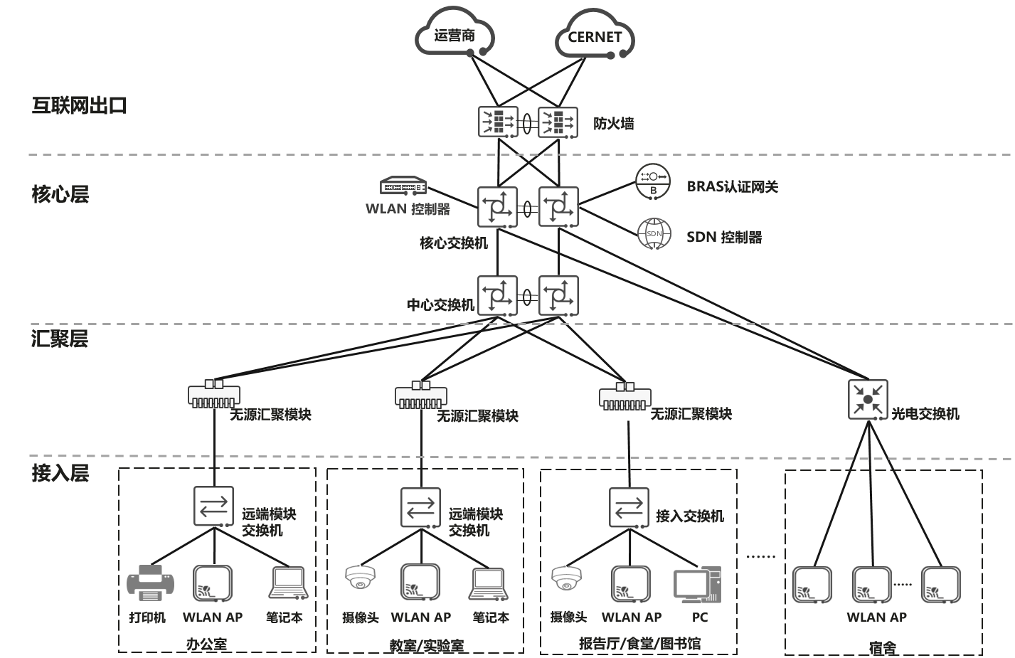

**图5.2.1　智慧高校万兆园区网络架构**

**5. 2. 2**　核心交换机应部署在学校中心机房，符合下列规定：

**1**　应具备高带宽能力，上行带宽应支持2\*100G以上；

**2**　应具备高可靠、高扩展等能力，包括但不限于堆叠、可插拔双电源、独立监控板卡、基于真实业务流实时检测网络故障等；

**3**　应支持SDN VxLAN功能，以满足虚拟化网络隔离需求，实现一网多用；

**4**　应支持IPv4和IPv6路由协议；

**5**　应具备集成无线局域网控制器能力，应支持有线无线终端的统一认证及无线数据报文的集中转发功能；

**6**　应支持基于用户进行分组，并根据用户组制定访问控制策略，以保证同一用户组内用户的策略一致。

**7**应具备自主可控能力，核心部件如CPU、交换芯片、转发芯片等应保证安全连续可以供应。

**5. 2. 3**　中心交换机宜部署在学校核心机房，符合下列规定：

**1**　应具备高带宽及高扩展能力，上行带宽应支持2\*100G或4\*25G以上，下行带宽单端口应支持扩展至160G及以上。

**2**　应支持插卡扩展槽，未来可实现端口按需扩展，满足更大带宽业务扩展对带宽的诉求；

**3**　应具备可靠性组网能力，包括设备堆叠组网，M-LAG组网等；

**4**　应支持电源和风扇冗余配置，保障业务无间断运行，应支持可插拔风扇设计，支持智能风扇调速，降低运维成本;

**5**　应支持对中心光模块进行故障预测能力，避免业务中断；

**6**　应支持自动向 SDN 控制器注册功能，实现自动化部署、即插即用；

**7**　应支持SDN VxLAN功能，以满足虚拟化网络隔离需求，实现一网多用；

**8**　应支持IPv4和IPv6路由协议；

**9**　应支持iFIT随流检测能力，实时感知网络中的应用质量；

**10**　应支持通过Telemetry方式上报设备的统计信息，便于运维平台继续设备信息进行运维；

**11**　应支持基于用户进行分组，并根据用户组制定访问控制策略，以保证同一用户组内用户的策略一致。

**12**　应具备自主可控能力，核心部件如CPU、交换芯片、转发芯片等应保证安全连续可供应。

**5. 2. 4**　无源汇聚模块宜部署在楼栋弱电间，符合下列规定：

**1**　无源汇聚模块应无需外部供电，保证弱电间无源免维；

**2**　宜支持双端口上行1：1备份，保证组网可靠性；

**3**　无源汇聚模块高度宜不超过1U，以节省设备部署空间；

**4**　无源汇聚模块应支持16个及以上接入设备接入，包括远端模块交换机、接入交换机或AP，下行带宽应支持10GE及上；

**5**　无源汇聚模块应支持对光信号进行分组，并具备组内混插彩光模块能力，无需一一对应，以减轻部署复杂度；

**6**　应支持国产化，应保证网络设备安全可供应。

**5. 2. 5**　光电交换机宜部署在楼栋弱电间，符合下列规定：

**1**应具备高可靠性能力，包括堆叠、可插拔双电源、基于真实业务流实时检测网络故障能力；

**2**　应支持自动向 SDN 控制器注册功能，实现自动化部署、即插即用；

**3**　应支持给WLAN AP供电，采用光电混合缆和接入交换机连接，支持超300米PoE++供电；

**4**　应支持对AP进行管理，包括对其进行信息查询、配置下发；

**5**　宜支持SDN VxLAN功能，以满足虚拟化网络隔离需求，实现一网多用；

**6**　应支持IPv4和IPv6路由协议；

**7**　应支持基于用户进行分组，并根据用户组制定访问控制策略，以保证同一用户组内用户的策略一致。

**8**　应具备自主可控能力，核心部件如CPU、交换芯片、转发芯片等应保证安全连续可供应。。

**5. 2. 6**远端模块交换机应部署在室内，符合下列规定：

**1**应支持即插即用功能，无需单独配置管理，由中心交换机进行统一纳管，简化运维；

**2**宜支持多种供电方式，本地适配器供电、光电混合模块供电、凤凰端子供电，具备PoE++对外供电能力，以满足AP供电需求；

**3**上行带宽应支持2\*10G及以上，下行带宽应支持2.5G及以上，以满足高带宽AP的使用；

**4**应支持无风扇静音设计，以满足静间房间使用要求；

**5**整机设备高度应为不超过1U，以节省设备部署空间；

**6**设备上应支持PNP按钮以及复位按钮，便于设备运维；

**7**应支持国产化，保证远端模块交换机安全可供应。

**5. 2. 7**接入交换机应部署在室内，符合下列规定：

**1**应支持即插即用功能，支持自动向 SDN 控制器注册；

**2**应支持对AP 进行管理，包括信息查询、配置下发；

**3**下行带宽应支持2.5G及以上，以满足高带宽接入业务需求；

**4**宜支持通过软件升级带宽能力；

**5**应支持 PoE++供电能力，以满足AP和摄像头等终端供电需求；

**6**宜支持 SDN VxLAN 功能, 以满足虚拟化网络隔离需求；

**7**支持IPv4和IPv6路由协议；

**8**应支持基于用户进行分组，并根据用户组制定访问控制策略，以保证同一用户组内用户的策略一致；

**9**应具备自主可控能力，核心部件如CPU、交换芯片、转发芯片等应保证安全连续可供应。

**5. 2. 8**WLAN控制器应符合如下规定：

**1**应支持对AP的接入控制和管理。管理能力应大于512个AP；

**2**单台WAC上行带宽应支持2\*10G及以上，三层转发吞吐量应大于等于120Gbps；

**3**应支持RIP-1/RIP-2，OSPF，BGP，IS-IS等路由协议；

**4**应支持MAC认证、802.1x认证、Portal认证、MAC+Portal混合认证、WAPI认证、PPSK认证、DPSK认证；

**5**应支持VIP用户识别和优先调度，VIP用户可不受限速策略，获得空口报文的优先级提升；

**6**应支持基于IEEE 802.11k和IEEE 802.11v协议的智能漫游，使客户端能漫游到最佳AP；应支持通过终端类型识别，终端漫游画像，协同测量引导等智能漫游辅助功能，以提升终端漫游过程中的信号质量；

**7**宜支持国产化，保证网络设备安全可供应。

**5. 2. 9**WLAN AP符合下列规定：

**1**2.4G和5G全频段应满足IEEE 802.11be要求标准；

**2**宜支持AP点位AI自动布放，快速完成网络规划；

**3**应支持WAPI认证；

**4**宜支持通过物理层空口加扰，实现下行流量的安全防窃听；

**5**宜支持AI潮汐预测，POE区域关断，能耗可视，实现AP绿色节能；

**6**宜支持内置蓝牙模块，并通过蓝牙串口进行远程运维；

**7**应具备自主可控能力，核心部件如CPU、Wi-Fi芯片等应保证安全连续可供应。

5. 3　办公楼以太网络系统设计

**5. 3. 1**办公楼以太网络系统设计如图5. 3. 1所示，并满足下列要求：

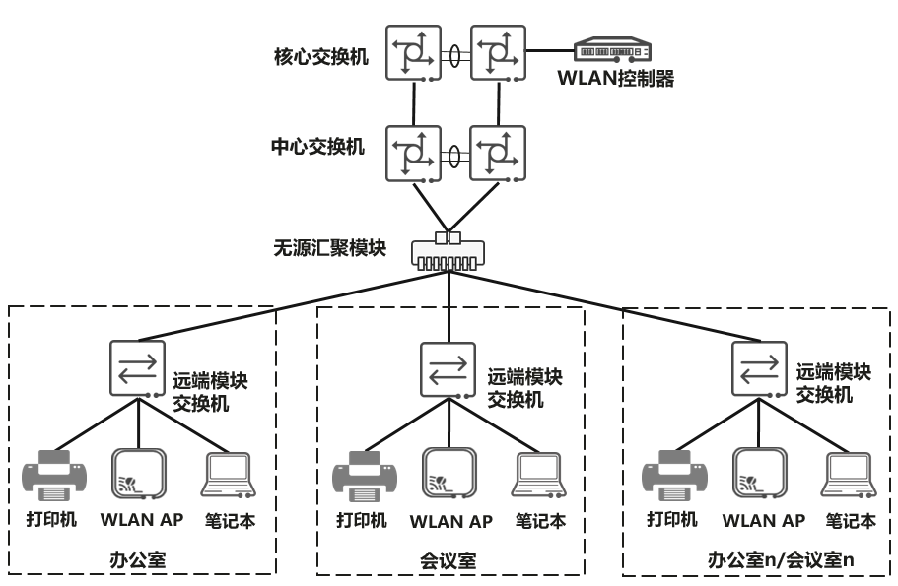

**图5.3.1　办公楼以太网络系统设计**

**1**　办公楼室内宜部署远端模块交换机，应具备为房间内WLAN AP提供POE供电，同时应给室内打印机、WLAN AP、笔记本等提供有线接入的能力；

**2**　个人办公室（有线口需求≤4个）宜选择面板型AP，集体办公室或会议室（有线口需求>4个）宜选择高密放装AP部署，办公楼接入层设备设计如表5. 4. 1所示。。室内终端和AP通过网线接入到交换机上，摄像头、AP等宜通过接入交换机进行POE供电。

**表5.3.1　办公楼接入层设备设计示例**

|  |  |  |
| --- | --- | --- |
|  | 个人办公室（<20m2） | 集体办公室（≥20m2） |
| AP  款型 | 面板AP应满足下列要求：  1　支持两个射频，2.4G频段和5G频段，全频段满足IEEE 802.11be要求；  2　整机速率应≥3.5Gbps；  3　整机最大用户接入数≥256个；  4　AP支持内置蓝牙模块，支持BLE5.2，支持内置蓝牙串口运维；  5　单用户极限测速应不低于2.3Gbps； | 放装AP应满足下列要求：  1　支持两个射频，2.4G频段和5G频段，全频段满足IEEE 802.11be要求；  2　整机速率≥6.45Gbps  3　整机最大用户接入数≥1200；  4　AP支持内置蓝牙模块，支持BLE5.2，支持内置蓝牙串口运维；  5　单用户极限测速应不低于2.3Gbps； |
| 远端模块交换机 | 1　支持整机8个以太端口；  2　支持≥2个2.5GE以太网口；  3　支持2\*10GE光口上行；  4　支持POE+供电，整机最大POE out功率≥128W。 | 1　支持整机8个以太端口；  2　支持≥2个2.5GE以太网口；  3　支持2\*10GE光口上行；  4　支持POE+供电，整机最大POE out功率≥128W。 |

**5. 3. 2**　办公楼无线WLAN网络体验速率应不低于1000Mbps。

**5. 3. 3**　办公楼WLAN AP应按图5. 3. 3部署，并应符合下列规定：

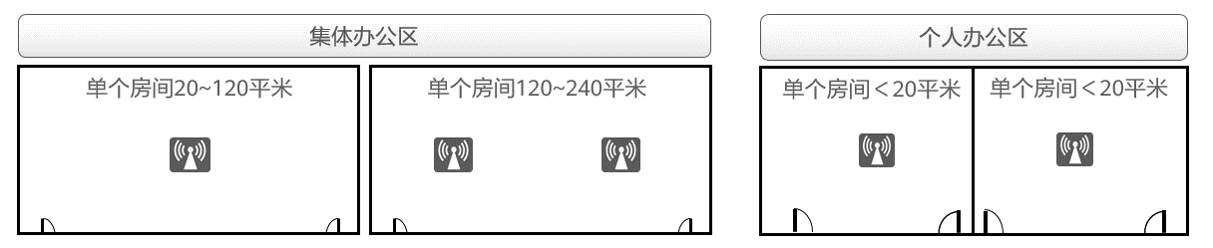

**图5.3.3　办公WLAN AP部署设计**

**1**　集体办公室单个房间面积小于120m2，应部署1个放装型AP；单个房间面积在120m2～240m2，应部署2个放装型AP；

**2**　个人办公室单个房间面积小于20m2，应部署1个面板AP。

5. 4　教学楼以太网络系统设计

**5. 4. 1**教学楼以太网络系统设计如图5. 4. 1所示，并满足下列要求：

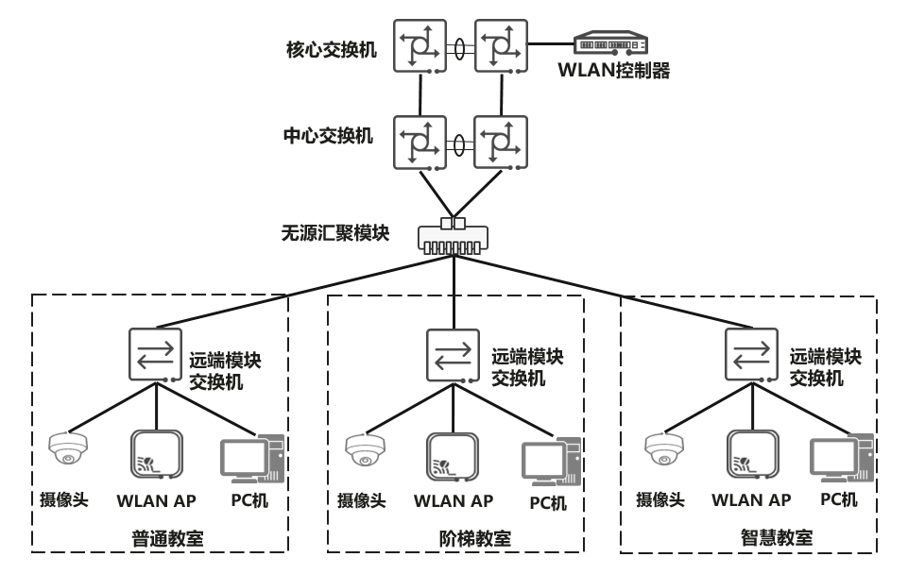

**图5.4.1　教学楼以太网络系统设计**

**1**　教学楼内宜部署远端模块交换机，应具备为房间内WLAN AP提供POE供电，同时应给摄像头、WLAN AP、PC机等提供有线接入的能力。远端模块交换机上行带宽应支持10Gbps，以满足智慧教学场景的大带宽要求。

**2**　普通教室选择部署1～2台放装AP，阶梯教室需要选择部署高密款型的放装AP，满足大量无线用户网络接入的要求，教学楼接入层设备设计如表5. 4. 1所示。

**表5.4.1　教学楼接入层设备设计示例**

|  |  |  |  |
| --- | --- | --- | --- |
|  | 普通教室  （40m2～120m2） | 阶梯教室  （40m2～120m2） | 智慧教室  （50m2～150m2） |
| AP  款型 | 普通教室选择部署放装AP，数量=面积/40㎡或30人。  放装AP应满足下列要求：  1　支持两个射频，2.4G频段和5G频段，全频段满足IEEE 802.11be要求；  2　总空间流数≥6；整机速率≥6.4Gbps；单用户极限测速2.3Gbps；  3　整机最大用户接入数≥256；  4　支持VIP用户带宽保障功能，提升用户体验；  5　单个5G射频支持50路1080P高清视频不卡顿； | 阶梯教室选择部署高密AP，数量=面积/70㎡或50人。高密AP应满足下列要求：  1　支持三个射频，一个2.4G频段和两个5G频段，全频段需满足IEEE 802.11be要求；  2　总空间流数≥8；整机速率≥9.3Gbps；单用户极限测速2.3Gbps；  3　整机最大用户接入数≥1800;  4　支持VIP用户带宽保障功能，提升用户体验；  5　支持Poe out，可用于扩展物联网；  6　支持VIP用户带宽保障功能，提升用户体验；  7）支持120路1080P视频不卡顿。 | 阶梯教室选择部署放装AP，数量=面积/40㎡或30人。放装AP应满足下列要求：  1　支持两个射频，2.4G频段和5G频段，全频段满足IEEE 802.11be要求；  2　总空间流数≥6；整机速率≥6.4Gbps；单用户极限测速2.3Gbps；  3　整机最大用户接入数≥256；  4　支持VIP用户带宽保障功能，提升用户体验；  5　单个5G射频支持50路1080P高清视频不卡顿； |
| 远端模块交换机 | 1　支持整机8个以太端口；  2　支持≥2个2.5GE以太网口；  3　支持2\*10GE光口上行；  4　支持POE+供电，整机最大POE out功率≥128W。 | 1　支持整机8个以太端口；  2　支持≥2个2.5GE以太网口；  3　支持2\*10GE光口上行；  4　支持POE+供电，整机最大POE out功率≥128W。 | 1　支持整机8-24个以太端口；  2　支持≥2个2.5GE以太网口；  3　支持2\*10GE光口上行；  4　支持POE+供电，整机最大POE out功率≥128W。 |

**5. 4. 2**教学楼无线WLAN网络应满足下列要求：

**1**　体验速率应不低于1000Mbps；

**2**　普通教室和阶梯教室单AP应支持接入100个以上终端，用户使用并发率应支持30%以上；智慧教室单AP应支持接入50个以上终端，用户使用并发率应支持50%以上。

**5. 4. 3**教学楼无线网络设计如图5. 4. 3所示，并应符合下列规定：

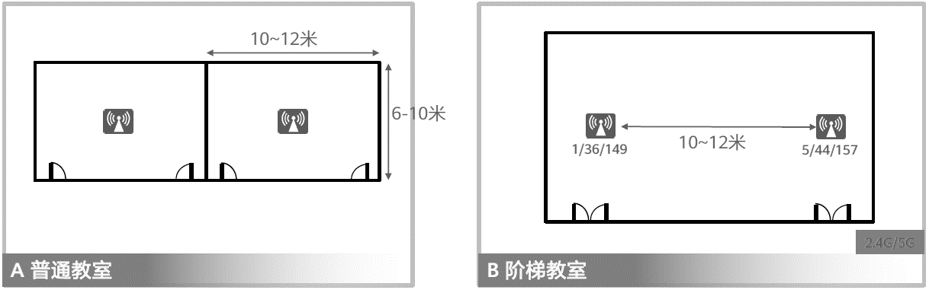

**图5.4.3　教学楼无线网络设计**

**1**　普通教室应使用全向放装AP，吸顶安装；

**2**　阶梯教室应使用全向三射频高密放装AP，吸顶安装，AP间距10m～12m；

**3**　智慧教室部署方式与普通教室类似，应使用全向三射频放装AP，吸顶安装，AP间距10m～12m。

5. 5　报告厅以太网络系统设计

**5. 5. 1**　报告厅以太网络系统设计如图5. 5. 1所示，并满足下列要求：

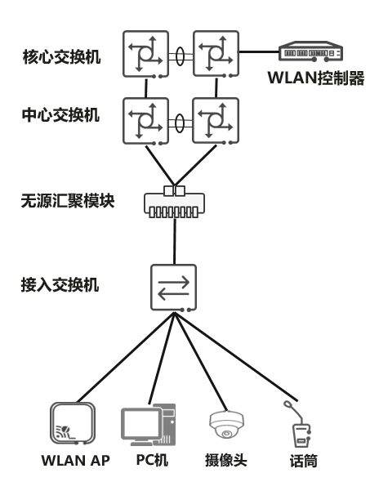

**图5.5.1　报告厅以太网络系统设计**

**1**　报告厅室内应部署8口～24口接入交换机，应具备为报告厅内WLAN AP提供POE供电，同时应给摄像机、录像机、声控系统、光电控制系统、WLAN AP、PC机等提供有线接入的能力。

**2**　室内WLAN AP满足高密场景下大带宽需求。

**3**　高密款型AP应满足下列要求：

1）支持三个射频，一个2.4G频段和两个5G频段，全频段需满足IEEE 802.11be要求；

2）总空间流数≥8；整机速率≥9.3Gbps；单用户极限测速2.3Gbps；

3）整机最大用户接入数≥1800;

4）支持VIP用户带宽保障功能，提升用户体验；

5）支持Poe out，可用于扩展物联网；

6）支持VIP用户带宽保障功能，提升用户体验；

7）支持120路1080P视频不卡顿。

**5. 5. 2**　报告厅无线WLAN网络应满足下列要求：

**1**　体验速率应不低于1000Mbps；

**2**　单AP应支持接入50个以上终端，用户使用并发率应支持40%以上。

**5. 5. 3**　报告厅无线WLAN网络设计如图5. 5. 3所示，并符合下列规定：

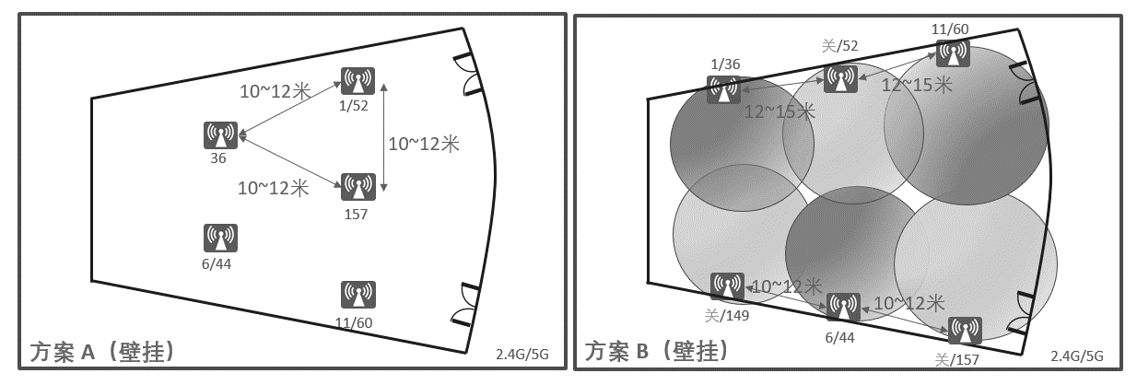

**图5.5.3　报告厅无线WLAN网络设计**

**1**　报告厅层高小于6m时，应参考方案A，使用室内内置全向天线三射频高密AP，吸顶安装，AP间距12m～15m，等三角部署；

**2**　报告厅层高大于6m时，应参考方案A或方案B，使用室内外置天线AP +35°定向天线，吸顶或壁挂安装，AP间距12m～15m；

**3**　由于2.4G可用信道较少，AP数量较多时宜关闭部分2.4G射频减少同频干扰。

5. 6　实验楼以太网络系统设计

**5. 6. 1**　实验楼以太网络系统设计如图5. 6. 1所示，并应满足下列要求：

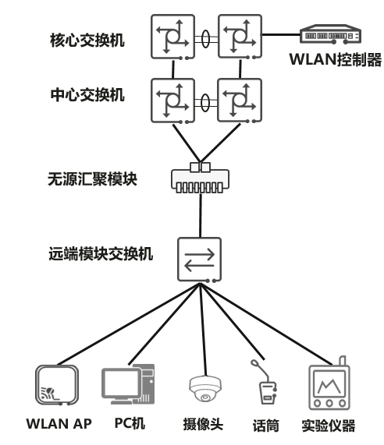

**图5.6.1　实验楼以太网络系统设计**

**1**　实验楼室内应部署8口～16口远端模块交换机，应具备为实验楼内WLAN AP提供POE供电，同时应给摄像头、边缘计算物联网关、WLAN AP、PC机等提供有线接入的能力。

**2**　应支持对实验室内物联仪器仪表接入，便于校园网络中物联平台管理仪器仪表资产盘点、跟踪、统计查询、位置计算等；

**5. 6. 2**　实验楼无线WLAN网络应满足下列要求：

**1**　体验速率应不低于1000Mbps；

**2**　单AP应支持接入50个以上终端，用户使用并发率应支持30%以上。

**5. 6. 3**　实验楼无线WLAN网络设计如图5. 6. 3所示，并应符合下列规定：

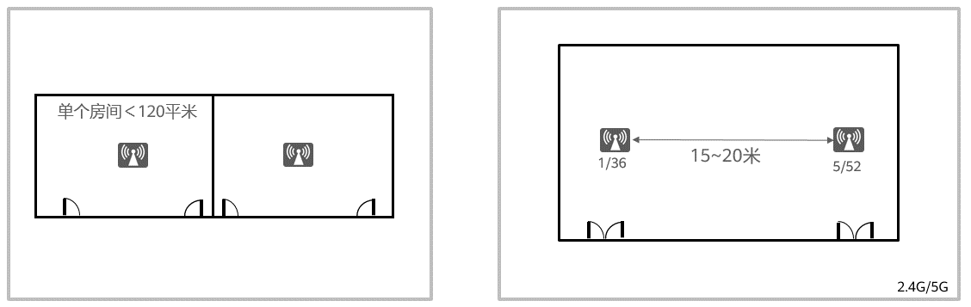

**图5.6.3　实验楼无线WLAN网络设计**

**1**　120m2以下房间，应按照每个房间1台AP部署；

**2**　120m2以上房间，应按照间距15m～20m部署；

**3**　应避开实验设备安装。

5. 7　宿舍楼以太网络系统设计

**5. 7. 1**　宿舍楼以太网络系统设计如图5. 7. 1所示设计，并应满足下列要求：

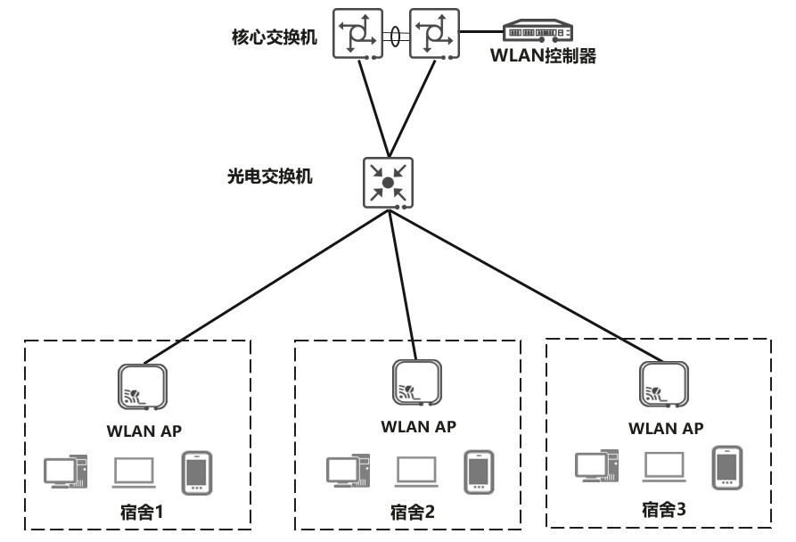

**图5.7.1　宿舍楼以太网络系统设计**

**1**　宿舍楼每个房间应部署一个面板AP，为各终端提供有线和无线接入能力。

**2**　面板AP款型应满足下列要求：

1）支持两个射频，2.4G频段和5G频段，全频段满足IEEE 802.11be要求；

2）整机速率≥3.5Gbps；

3）整机最大用户接入数≥256；

4）整机支持1\*2.5GE+5\*GE；

5）AP支持内置蓝牙模块，支持BLE5.2，支持内置蓝牙串口运维；

6）单用户极限测速应不低于2.3Gbps

**5. 7. 2**　宿舍楼无线WLAN网络应满足下列要求：

**1**　体验速率应不低于1000Mbps；

**2**　单AP应支持接入8个以下终端，用户使用并发率应支持50%以上。

**5. 7. 3**　宿舍楼无线WLAN网络设计如图5. 7. 3所示，并应符合下列规定：

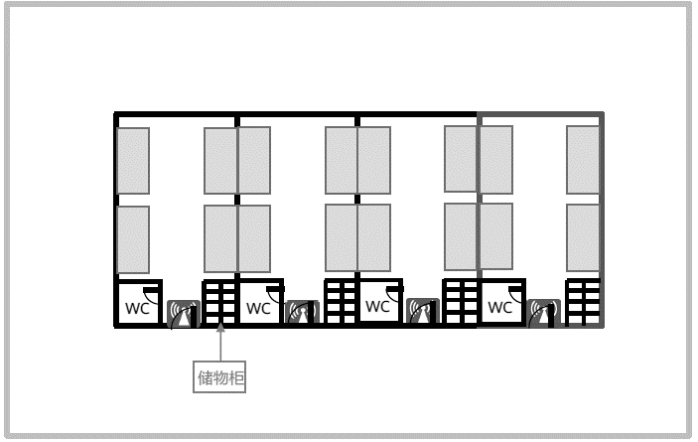

**图5.7.3　宿舍楼无线WLAN网络设计**

**1**　使用面板AP，壁挂安装，每个宿舍单独布放一个面板AP；

**2**　宜安装在进门处门框上方，具体安装位置可根据实际安装环境变动；

**3**　2.4G配置20MHz信道，5G配置40MHz，功率和信道均应采用自动调优方案。

5. 8　食堂以太网络系统设计

**5. 8. 1**　食堂以太网络系统设计如图5. 8. 1所示，并应满足下列要求：

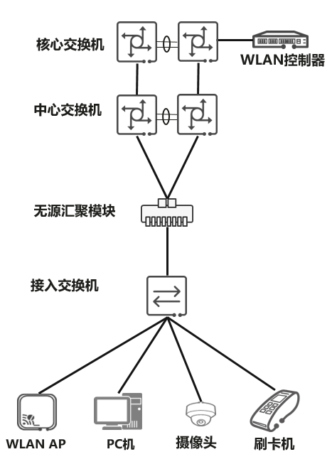

**图5.8.1　食堂以太网络系统设计**

**1**　食堂接入交换机应采用10G上行，下行提供12口以上的2.5G的AP，应具备POE供电能力，为食堂打饭窗口刷卡机等提供有线接入能力；

**2**　就餐区上方应根据面积部署高密放装AP，所有AP通过接入交换机进行远端POE供电。

**3**　高密AP应满足下列要求：

1）支持三个射频，一个2.4G频段和两个5G频段，全频段需满足IEEE 802.11be要求；

2）总空间流数≥8；整机速率≥9.3Gbps；单用户极限测速2.3Gbps；

3）整机最大用户接入数≥1800;

4）支持VIP用户带宽保障功能，提升用户体验；

5）支持POE供电，可用于扩展物联网；

6）支持VIP用户带宽保障功能，提升用户体验；

7）支持120路1080P视频不卡顿。

**5. 8. 2**　食堂无线WLAN网络应满足下列要求：

**1**　体验速率应不低于1000Mbps；

**2**　单AP应支持接入50个以上终端，用户使用并发率应支持40%以上。

**5. 8. 3**　食堂无线WLAN网络设计如图5. 8. 3所示，并应符合下列规定：

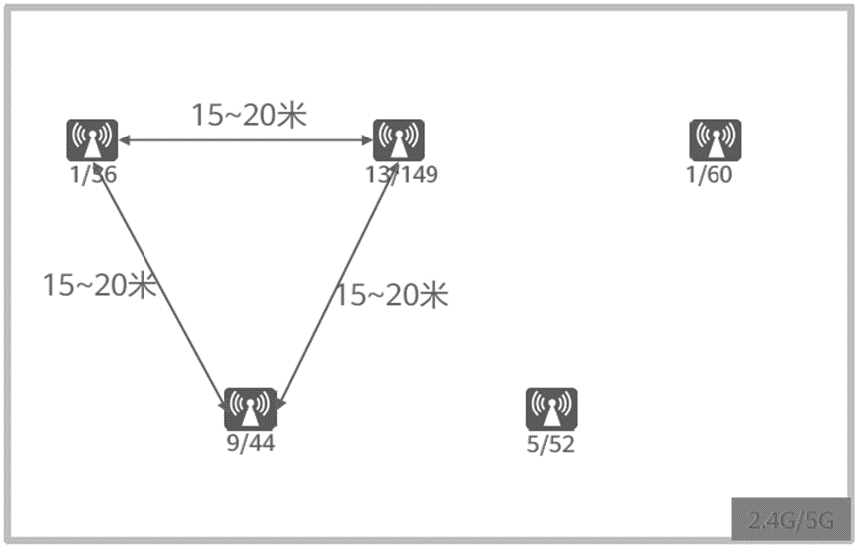

**图5.8.3　食堂无线WLAN网络设计**

**1**　应使用室内内置全向天线AP ，吸顶安装，AP间距15m～20m，W型部署；

**2**　应避开承重柱3m以上安装。

5. 9　图书馆以太网络系统设计

**5. 9. 1**　图书馆以太网络系统设计如图5. 9. 1所示，并应满足下列要求：

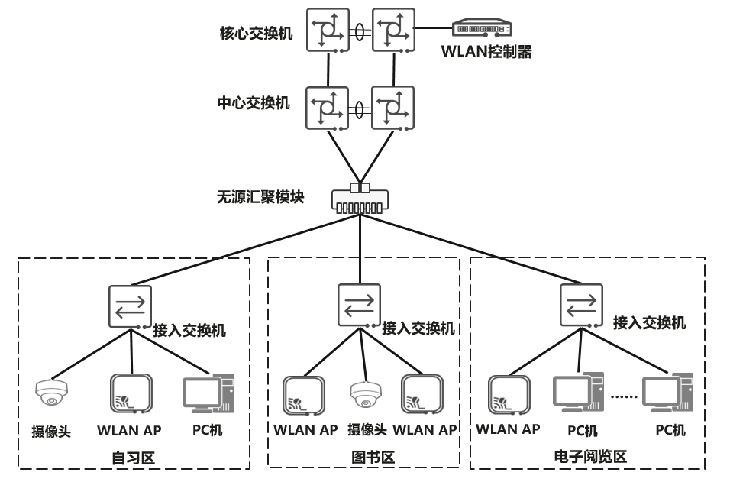

**图5.9.1　图书馆以太网络系统设计**

**1**　图书馆接入交换机应部署24口～48口，应具备静音功能，本地取电。接入交换机上行应支持10G，下行应支持2.5G的有线无线接入能力，满足日益增长的网络诉求；

**2**　文献藏阅区是图书馆核心区域，拥有众多书桌和座位，包括应选择部署高密放装AP，满足大量用户网络接入的诉求；基本藏书空间拥有众多书架存放图书，宜增加放装AP数量进行覆盖，以减弱书架对无线信号衰减影响；接入交换机应提供POE远端供电能力；电子阅览区、读者服务区、技术服务区等根据PC数量，提前规划预留端口，通过网线方式与接入交换机相连。

**3**　高密款型AP应满足下列要求：

1）支持三个射频，一个2.4G频段和两个5G频段，全频段需满足IEEE 802.11be要求；

2）总空间流数≥8；整机速率≥9.3Gbps；单用户极限测速2.3Gbps；

3）整机最大用户接入数≥1800;

4）支持VIP用户带宽保障功能，提升用户体验；

5）支持Poe out，可用于扩展物联网；

6）支持VIP用户带宽保障功能，提升用户体验；

7）支持120路1080P视频不卡顿；

**4**　放装AP应满足下列要求：

1）支持两个射频，2.4G频段和5G频段，全频段满足IEEE 802.11be要求；

2）总空间流数≥6；整机速率≥6.4Gbps；单用户极限测速2.3Gbps；

3）整机最大用户接入数≥256；

4）支持VIP用户带宽保障功能，提升用户体验；

5）单个5G射频支持50路1080P高清视频不卡顿；

**5. 9. 2**　图书馆无线WLAN网络应满足下列要求：

**1**　体验速率应不低于1000Mbps；

**2**　单AP应支持接入60个以上终端，用户使用并发率应支持30%以上。

**5. 9. 3**　图书馆无线WLAN网络设计如图5. 9. 3所示，并应符合下列规定：

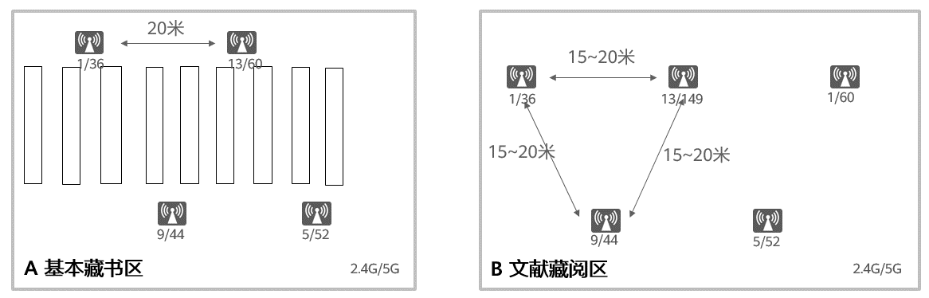

**图5.9.3　图书馆无线WLAN网络设计**

**1**　基本藏书区应吸顶安装，AP间距20m，W型部署，书架周围有座位的，AP点位应靠近座位；

**2**　文献藏阅区应吸顶安装，AP间距15m～20m，W型部署，按照每台AP覆盖100人部署；

**3**　应避开承重柱3m以上安装。

5. 10　体育馆以太网络系统设计

**5. 10. 1**　体育馆以太网络系统设计如图5. 10. 1所示，并应部署高密AP通过接入交换机进行远端POE供电，满足带宽和信号覆盖以及集中供电的需求。

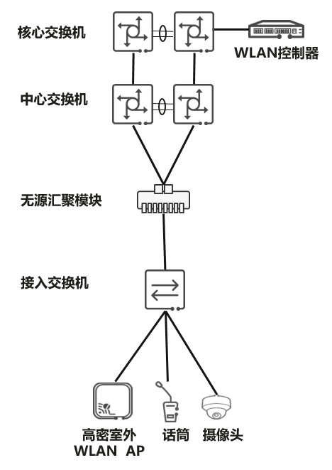

**图5.10.1　体育馆以太网络系统设计**

**5. 10. 2**　体育馆无线WLAN网络应满足下列要求：

**1**　体验速率应不低于1000Mbps；

**2**　单AP应支持接入100个以上终端，用户使用并发率应支持30%以上。。

**5. 10. 3**　体育馆运动区无线WLAN网络应按图5. 10. 3所示设计，并应符合下列规定：

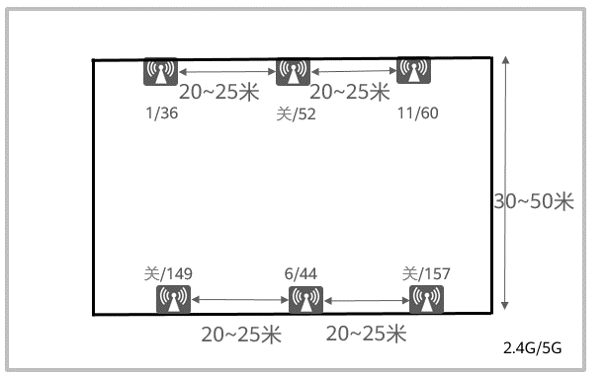

**图5.10.3　体育馆运动区无线网络设计**

**1**　AP吸顶安装应参考方案A，使用室内外置天线AP+70°定向天线，AP间距20m～25m；

**2**　AP挂壁安装应参考方案B，使用室内内置全向天线AP，建议挂高3m～5m，AP间距20m～25m；

**3**　由于2.4G可用信道较少，AP数量较多时应关闭部分2.4G射频减少同频干扰。

**5. 10. 4**　体育馆看台区无线网络设计如图5. 10. 4所示，并应符合下列规定：

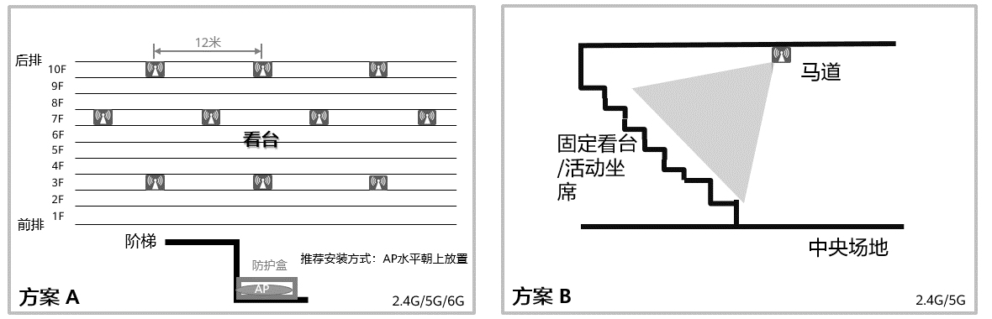

**图5.10.4　体育馆看台区无线网络设计**

**1**　方案A使用全向天线AP安装在座位下的非金属防护盒内，横向间距12米，纵向每隔3排座位部署一个AP，参考上面点位交叉布放；

**2**　方案B使用室内外置天线AP +35°定向天线在马道上安装，AP间距6～8米。

**5. 10. 5**　体育馆中央场地区无线网络如图5. 10. 5所示，并应符合下列规定：

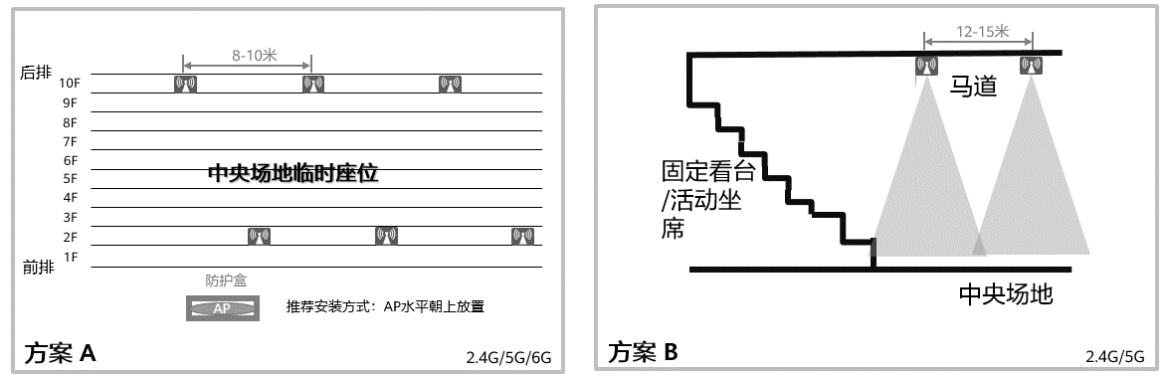

**图5.10.5　体育馆中央场地区无线网络设计**

**1**　方案A使用全向天线AP安装在座位下的非金属防护盒内，横向间距8～10米，纵向每隔8排座位部署一个AP，参考上面点位交叉布放；

**2**　方案B使用室内外置天线AP +35°定向天线在马道上安装，AP间距12～15米。

5. 11　公共区域以太网络系统设计

**5. 11. 1**　室内公共区域包含楼道、楼梯间部署AP，应实现无线网信号覆盖；大厅提供无线高密覆盖，预留出入口控制装置（系统）通道、自助设备等有线网口；卫生间可通过在卫生间或楼道部署AP实现无线信号覆盖。

**5. 11. 2**　室外区域以太网络设计如图5. 11. 2所示，并应符合下列要求：

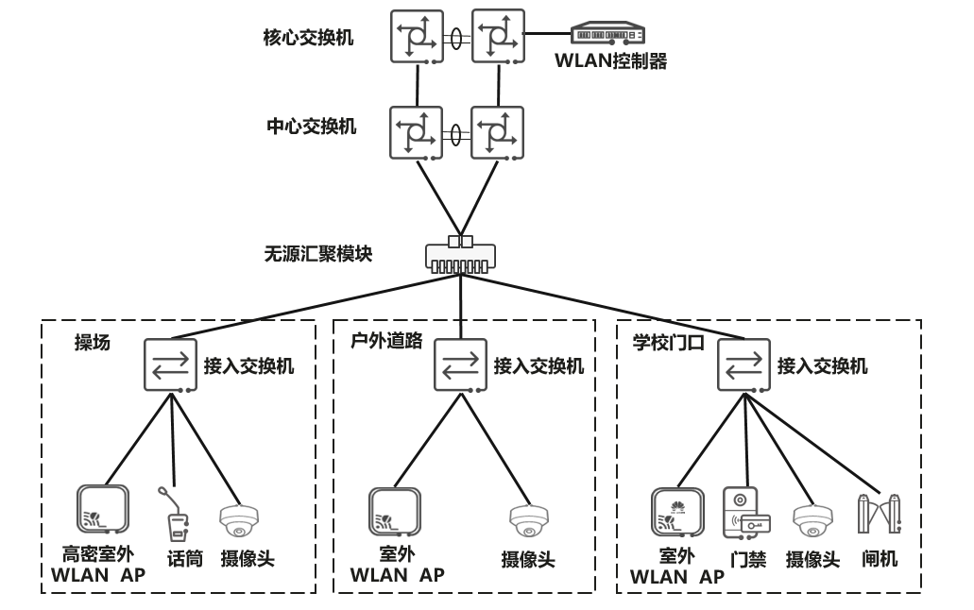

**图5.11.2　室外以太网络系统设计**

**5. 11. 3**　室外公共区域主要应由无线网覆盖，款型选择应符合下列要求：

**1**　操场/体育场区域宜选择室外高密款型，配套全向天线增加覆盖范围；

**2**　室外道路区域宜选择普通款型的室外AP，配套定向天线进行室外覆盖。

**3**　室外款型AP应满足如下规格：

1）AP应满足IEEE 802.11be要求标准；

2）AP应支持三射频，2（2.4G）+2（5G）+4（5G/6G），整机支持8条空间流；2.4G频段和5G频段，全频段满足IEEE 802.11be要求；

3）整机最大用户接入数>=1800

4）支持VIP用户带宽保障功能，提升用户体验；

5）单个5G射频支持50个终端在线开高清视频会议；

**5. 11. 3**公共区域以太网络无线接入建网标准应符合下列要求：

**1**　体验速率应不低于1000Mbps；

**2**　单AP应支持接入100个以上终端，用户使用并发率应支持30%以上。。

**5. 11. 4**　公共区域以太网络无线接入应按图5. 11. 4所示设计，并应符合下列规定：

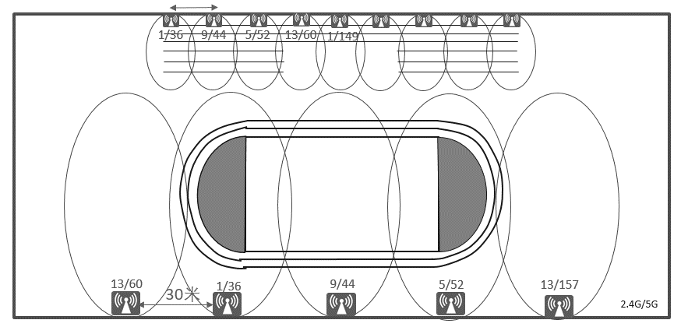

**图5.11.4　公共区域以太网络无线接入设计**

**1**　校园室外操场看台区域应选用室外外置天线AP+35°定向天线，抱杆安装，等间距布放，AP间距宜保持12m～15m；

**2**　校园室外操场区域应选用室外内置定向天线AP，抱杆安装，等间距布放，AP间距宜保持30m；

**3**　校园室外主干道区域应按照平均100m布放一台定向天线室外高密防水防雷AP，主要覆盖校园主干道以及室外体育场。。

**6**布线系统设计

6. 1　一般规定

**6. 1. 1**　智慧高校布线系统工程应根据万兆园区场景及网络系统要求进行合理设计，设计范围应包括校园建筑物与建筑群所在园区的配线设施。

**6. 1. 2**　布线系统的设计应满足高校校园的使用性质、功能、环境条件和近期业务需求以及中远期发展的要求。

**6. 1. 3**　布线系统的设计应满足语音、数据、图像、多媒体等多种信息传输应用的要求。

**6. 1. 4**　布线系统的设计应符合现行国家标准《综合布线系统工程设计规范》GB 50311、《智能建筑设计标准》GB 50314、《民用建筑电气设计标准》GB 51348和《数据中心设计规范》GB 50174的有关规定。

6. 2　校园园区管线设计

**6. 2. 1**　校园园区的室外系统缆线宜采用地下通信管道方式敷设。地下通信管道应由通信管道和人（手）孔构成。有条件时，可以采用地下综合管廊方式进行室外系统缆线的敷设。

**6. 2. 2**　地下通信管道可采用塑料管（硬质单孔实壁管、半硬质单孔双壁波纹管、硅芯管、多孔塑料管、塑料合金复合型管等）、热镀锌焊接厚壁钢管、无缝钢管和钢塑复合管等。

**6. 2. 3**　地下通信管道宜按缆线敷设容量需求进行不同管道材料与管径的组合配置。

**6. 2. 4**　地下通信管道宜避开燃气管道、热力管道、高压电力管道，选择在人行道下或人行道旁绿化带下敷设。

**6. 2. 5**　由室外引入建筑物的管道宜在室外设置人（手）孔。

**6. 2. 6**　校园园区内的光缆敷设应符合下列规定：

**1**　应满足万兆校园园区的网络系统架构需求；

**2**　光缆总容量及备用量应考虑远期规划；

**3**　校园计算机网络宜以校园信息网络中心机房为中心向外辐射。

**6. 2. 7**　设置在校园室外的箱体和设备应采取防雨、防潮、通风等措施，防护等级不应低于IP65。

**6. 2. 8**室外摄像机、WLAN AP等设备宜采用光电混合缆和光电POE交换机完成供电和数据传输。

**6. 2. 9**　校园室外线路敷设应符合现行国家标准《通信线路工程设计规范》GB 51158、《通信管道与通道工程设计标准》GB 50373、《综合布线系统工程设计规范》GB 50311的有关规定。

6. 3　校园建筑物内管线设计

**6. 3. 1**　校园建筑物进线间应设置室外缆线进出的管道，并按需求设置一处或多处引入点。

**6. 3. 2**校园建筑物进出管道的管根数及公称口径应满足校园建筑物之间及各类信息通信业务缆线接入的需求，并应留有不少于4孔的备用管。

**6. 3. 3**通过校园建筑物地下室引入的管道宜设置在地下室公共区域的钢筋混凝土上，并做好防水处理；无地下室的建筑物宜由底层进线间或弱电机房内将金属管道直接引至室外人（手）孔内。

**6. 3. 4**　校园建筑物内的槽盒和导管穿越建筑结构变形缝时应采用防护补偿措施，穿越人防区域时应采取防护措施，并应符合现行国家标准《人民防空地下室设计规范》GB 50038的有关规定。

**6. 3. 5**　校园建筑物内的设备间、网络机房至楼层弱电间（弱电竖井）的线路以及各楼层弱电间（弱电竖井）内垂直的线路宜采用槽盒布线方式。

**6. 3. 6**　在高校办公楼、教学楼、实验楼、食堂、图书馆、宿舍和体育馆等工作场所应设置信息配线箱，其他高校建筑物内的工作场所，根据需求设置信息配线箱。

**6. 3. 7**　校园建筑物内的弱电间（弱电竖井）至本楼层房间的信息配线箱以及信息配线箱至信息插座的线路敷设应符合下列规定：

**1**　线路明敷时，应采用槽盒或导管布线方式；

**2**　线路暗敷在墙内或楼板内时，应采用导管布线方式。

**6. 3. 8**　校园建筑物内的弱电间（弱电竖井）应预留网络设备、电源、配线等安装空间，并应符合下列规定：

**1**采用机柜单排布置时，前操作面净空不应小于1.0m，后面及侧面净空不应小于0.8m。

**2**　采用墙壁上明装楼层配线箱时，配线箱箱体前宜留有不小于0.8m的操作、维护距离。箱底底面距地高度宜为l.0m～1.5m。

**6. 3. 9**　校园建筑物内的设备间、电信间和弱电间（弱电竖井）的室内温度应保持在10℃～35℃， 相对湿度应保持在20%～80% 之间，并应保持良好的通风或空调调节及防尘措施。

**6. 3. 10**　在校园建筑物内设置信息配线箱时，应符合下列规定：

**1**　箱体安装的位置应满足箱体门前开启需要和维护的操作空间；

**2**　箱体应具有防潮、防尘及散热要求且加装锁具，箱体防护等级不应低于IP54；

**3**在食堂、图书馆等公共场所设置信息配线箱时，暗装箱体底边距地不宜小于0.5m，明装式箱体底边距地不宜小于2.2m；

**4**在教室、实验室、办公室、宿舍等场所设置信息配线箱时，暗装箱体底边距地高度宜为0.3m；

**5**　在校园其他场所设置信息配线箱时，暗装箱体底边距地面宜大于0.5m，明装式箱体底边边距地面宜大于1.4m。

**6. 3. 11**内置有远端模块（RU）交换机及接入静音交换机等设备的信息配线箱，其安装位置宜符合下列规定：

**1**　信息配线箱宜暗装在墙内，当条件不允许时可明装在墙或柱上；

**2**用于光纤到桌面的信息配线箱宜采用工位壁挂安装，并做好防护措施；

**3**　信息配线箱电源宜直接引自强电间。

**6. 3. 12**　信息配线箱内应配置带有保护接地的AC220V单相交流电源插座。AC220V单相交流电源插座为交换机供电。

**6. 3. 13**高校建筑物进行万兆网络改造时，其信息配线箱宜明装在墙或柱上、吊顶、工位家具内。其电源宜直接引自强电间，条件不允许时，宜就近取电。

6. 4　布线系统配置设计

**6. 4. 1**高校校园的布线系统应根据建筑的使用性质、功能、环境条件和近、远期用户需求进行系统配置设计。

**6. 4. 2**　高校办公楼工作房间信息插座的设置应符合下列规定：

**1**　办公室每个工位应至少设置1个双模块的信息插座或设置2个信息插座。有特殊需求的设置光纤信息插座；

**2**　办公室无工位布置图时，宜按5m2～10m2至少设置1个双（2个）模块的信息插座或设置2个信息插座；

**3**　办公室宜在墙面预留打印机信息插座；

**4**　会议室应设置墙面信息插座，多媒体显示区的墙面根据需要预留多个信息插座；

**5**在会议室门外侧墙面需要安装多功能显示屏时，应按其位置预留信息插座；

**6**办公室、会议室需要设置WLAN AP时，其位置宜按图5. 3. 3预留。

**6. 4. 3**　高校教学楼教室信息插座的设置应符合下列规定：

**1**　普通教室信息插座数量不应少于2个，并在讲台处至少设置1个信息插座；

**2**　多功能教室和普通实验室宜按20m2至少设1个信息插座；

**3**　在教室门外侧墙面需要安装电子班牌时，应按其位置预留信息插座；

**4**　教室需要设置WLAN AP时，其位置宜按图5. 3. 4预留；

**5**　多媒体教室和计算机教室宜按课桌位置设置信息插座。

**6. 4. 4**　高校报告厅应在主席台处设置信息插座和光纤信息插座，其WLAN AP位置宜按图5. 5. 3预留。

**6. 4. 5**　高校实验楼实验室宜根据实验人数和实验室设备位置预留信息插座，对信息传输有较高要求的位置设置光纤信息插座；实验室WLAN AP位置宜按图5. 6. 3预留。

**6. 4. 6**　高校学生宿舍宜根据居住学生数量或学习工位设置信息插座，也可按照宿舍管理的要求，每一间宿舍仅在墙面预留一个信息插座。宿舍WLAN AP位置宜按图5. 7. 3预留。

**6. 4. 7**　高校食堂应在管理办公室、打饭窗口刷卡机等处设置信息插座。在就餐区上方的WLAN AP位置宜按图5. 8. 3预留。

**6. 4. 8**　高校图书馆信息插座的设置应符合现行国家标准《图书馆建筑设计规范》JGJ 38的有关规定，并应符合下列规定：

**1**　行政办公、业务及技术设备用房、出纳台和多媒体显示屏等处应设置信息插座；

**2**　电子阅览区应按照座位设置信息插座；

**3**对信息传输有较高要求的区域应设置光纤信息插座；

**4**在自习区和图书区上方的WLAN AP位置宜按图5. 9. 3预留。

**6. 4. 9**高校体育馆信息插座的设置应符合现行行业标准《体育建筑电气设计规范》JGJ 354和《智慧体育场馆系统工程技术规程》T/CCIAT 0035-2021的相关规定，体育馆的运动区和看台区的WLAN AP位置宜按图5. 10. 3、图5. 10. 4、图5. 10. 5预留。对于有屋顶马道的体育馆，宜按照马道的走向布置WLAN AP。

**6. 4. 10**高校建筑物室内公共区域的大厅、楼道、楼梯间等场所宜设置WLAN AP。对于公共区域的大厅中设有速通门、存包设备、显示屏等位置应预留信息插座。

**6. 4. 11**高校室外公共区域的操场、篮球场、广场、主干道路等处信息点位的设置宜符合下列规定：

**1**室外公共区域WLAN AP宜结合灯杆设置；

**2**校园室外主干道宜按照平均100m间距设置WLAN AP；

**3**校园操场的WLAN AP位置宜按图5. 11. 4预留；

**4**在室外操场的看台位置宜设置信息插座。

**6. 4. 12**对于高温、潮湿、电磁干扰、撞击、振动、多尘和有腐蚀性气体的场所，宜选择相应的工业级配线设备。

**6. 4. 13**信息插座底盒宜采用标准86系列暗装，盒体底边距地宜为300mm，并与附近暗装电源插座安装高度相同。

**6. 4. 14**光纤信息插座模块安装的底盒大小与深度应考虑水平光缆（2芯或4芯）终接处的光缆预留长度盘留空间以及光缆弯曲半径的要求，其底盒深度不应小于60mm。

**6. 4. 15**布线系统应支持具有（或可转换为）TCP/IP通信协议的建筑设备管理系统、公共安全系统以及公共广播系统、会议系统、多媒体信息发布系统等智能化系统的信息传输。

**6. 4. 16**布线系统作为传输介质支持智能化系统应用时，应符合下列规定：

**1**缆线传输距离、传输带宽与传输速率应满足智能化系统设备正常工作的要求；

**2**采用以太网（POE）供电时，应满足智能化系统设备实际承载的电流与功耗；

**3**智能化系统的主干缆线宜采用光纤，并预留不小于10%的冗余。

6. 5　缆线选择

**6. 5. 1**布线系统所选用的电缆、光缆应根据建筑物的使用性质、火灾危险程度、网络系统的重要性、保密性以及缆线的敷设方式等，选用相应等级的缆线，并应符合现行国家标准《民用建筑电气设计标准》GB 51348、《综合布线系统工程设计规范》GB 50311的有关规定。

**6. 5. 2**光缆选择应符合下列规定：

**1**建筑群主干缆线及建筑内干线缆线均应采用单模光纤，并宜预留不小于10%的冗余；

**2**室外光缆宜采用G.652D型单模光纤；

**3**室内光缆宜选用G.657类单模光纤。

**6. 5. 3**光电混合缆应符合现行行业标准《 室内光缆 第8部分：光电混合缆》YDT 1258.8-2024，光电混合缆连接器应符合现行行业标准《通信用光电混合活动连接器 第2部分双工LC型》 YDT 4305.2-2024，光电混合缆模块应符合现行行业标准《带输电功能的可插拔光收发合一模块 第1部分：SFP SFP+ SFP28 SFP56》YDT 4860.1-2024的有关规定。

**6. 5. 4**室内缆线应采用低烟、无毒的缆线。室外光缆宜采用干式、防潮层、非延燃外护套结构的光缆。其防火要求应符合现行国家标准《民用建筑电气设计标准》GB 51348的有关规定；其性能指标应符合《综合布线系统工程设计规范》GB 50311的有关规定。

**6. 5. 5**光纤连接器宜采用SC和LC类型。

**6. 5. 6**工作房间应至少配置一条单模光缆，引至工作房间及信息配线箱的光纤芯数宜为2芯/4芯光缆。

**6. 5 .7**布线系统应支持万兆以上光纤入室的要求。并满足网络带宽100G光纤到建筑物、10/25G光纤到房间、1.0/2.5G光纤到桌面的要求；光纤接入信息配线箱的网络带宽不宜小于10/25G。

**6. 5. 8**核心交换机到汇聚交换机带宽不宜小于100G光纤连接；汇聚交换机到接入交换机宜采用 10/25G光纤连接；远端模块到汇聚交换机宜采用10G光纤连接。如图6. 5. 7所示。

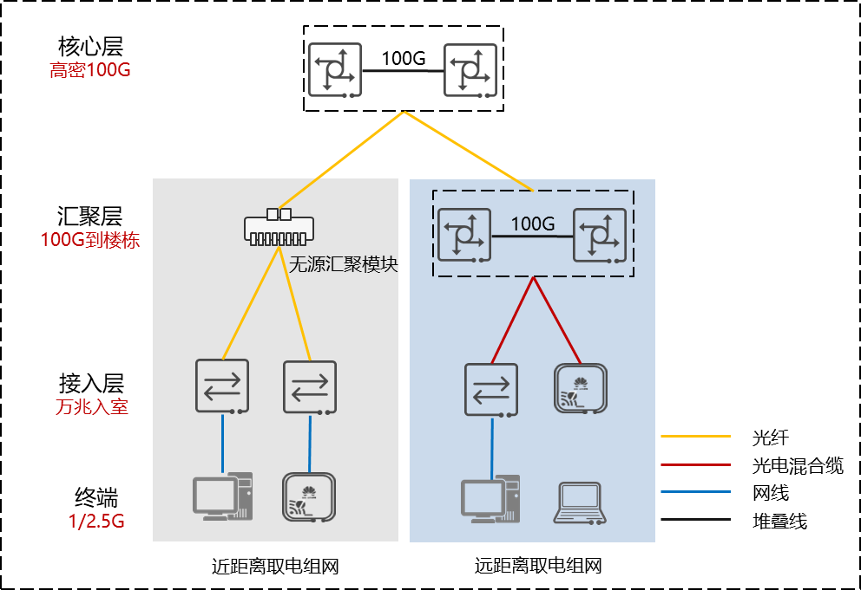

**图6.5.8校园网络设备光纤连接示意图**

**6. 5. 9**WLAN AP宜通过2.5G的网线互联接入交换机或通过10G的光电混合缆互联汇聚交换机。

**6. 5. 10**由教室信息配线箱连接到教学计算机、电子白板、中控台和其他选配终端等设备的缆线均采用不低于CAT6缆线，其中摄像机、WLAN AP、电子班牌宜采用光电混合缆连接。

**6. 5. 11**由报告厅控制室交换机连接到摄像机、录像机、声控系统、光电控制系统等设备的缆线应采用不低于CAT6A缆线，其中摄像机、WLAN AP宜采用光电混合缆连接。

**6. 5. 12**由实验室信息配线箱连接到室内的计算机、摄像机、实验室设备、边缘计算物联网关、WLAN AP等设备的缆线均采用不低于CAT6A缆线，对信息传输有较高要求的计算机、实验室设备以及边缘计算物联网关等设备宜采用不低于10/25G光纤传输。

**6. 5. 13**宿舍楼入室WLAN AP为满足远程集中供电，断电不断网的需求，宜采用光电混合缆连接。

**6. 5. 14**食堂就餐区上方的高密AP宜采用光电混合缆接入到交换机。

**6. 5. 15**图书馆的自习区和图书区的高密AP宜采用光电混合缆接入到交换机；电子阅览区的信息插座宜采用不低于CAT6缆线与交换机相连。

**6. 5. 16**体育馆的运动区和看台区的高密AP宜采用光电混合缆接入到交换机。对于有屋顶马道的体育馆，宜由马道上设置的电源箱供电。

**6. 5. 17**高校建筑物室内公共区域的大厅、楼道、楼梯间等场所的WLAN AP宜采用光电混合缆接入到交换机。

**6. 5. 18**高校室外公共区域的操场、篮球场、广场、主干道路等处WLAN AP宜采用光电混合缆接入到交换机。当缆线满足要求时，也可采用不低于CAT6A缆线接入到交换机。

**6. 5. 19**为远端模块（RU）、无线 AP、光口摄像机等设备提供远距离POE供电的交换机宜采用光口电口合一、具有光电POE 能力的光电混合交换机。

6. 6　电气防护与接地

**6. 6. 1**信息配线箱内应配置带有保护接地的AC220V单相交流电源插座。箱内接地端子板应与局部等电位端子箱连接，信息配线箱内应采取强、弱电安全隔离措施。

**6. 6. 2**智能化系统采用金属屏蔽型电缆时，其金属屏蔽层应可靠接地。

**6. 6. 3**智能化系统信号传输线路为多芯光缆时，宜采用非金属加强芯光缆，且独立穿管或在槽盒内敷设；当缆线有分隔要求时，槽盒内应加金属隔板。

**6. 6. 4**当缆线从建筑物外进入建筑物时，电缆、光缆的金属护套或金属构件及金属保护导管应接地，并应符合《综合布线系统工程设计规范》GB 50311的有关规定。

**6. 6. 5**当电缆从建筑物外进入建筑物时，应选用适配的信号线路浪涌保护器。

**7**工程施工与验收

7. 1　一般规定

**7. 1. 1**工程施工应委托具有相应资质等级和安全生产许可证的工程承包单位，并严格执行现行版国家标准《智能建筑工程施工规范》GB50606、相关专业的施工规范与标准。

**7. 1. 2**工程承包单位应在工程实施前，完成系统深化设计、施工组织设计和专项施工方案、施工机具与仪器准备、材料与设备进场、技术与安全交底、施工环境等施工准备工作。

**7. 1. 3**　工程承包单位应针对施工现场、工序配合、专业协调、施工技术、施工质量、施工安全等组织管理，全程接受监理工程师的监理；

**7. 1. 4**工程承包单位应有序组织工程安装、系统调试、系统试运行、用户培训等施工作业，落实安全生产、成品保护、节能环保等施工组织措施。

**7. 1. 5**万兆园区网络工程应随工组织施工质量检验，在设备安装调试工作完成后组织系统检测，在系统试运行通过后组织工程验收等工程质量验收工作。

**7. 1. 6**工程验收，应执行国家现行标准《智能建筑工程质量验收规范》GB50339、相关专业的现行施工规范与标准，做出客观、正确、公正的验收结论。

**7. 1. 7**工程竣工验收后，建设单位应及时接收与接管建设项目，按照合同相关规定组织工程结算工作。

7. 2　施工准备

**7. 2. 1**工程承包单位应在招标文件与图纸的基础上，按照以下要求完成深化设计工作，并经建设单位、设计单位、施工单位会审会签后方可实施**。**

**1**配合工程总承包单位和设计单位完成综合管路布排设计，综合布置、安排网络布线系统的线管与线槽；

**2**根据设计文件要求，完成信息网络系统的规划和配置方案，包括设备工位、网段划分、IP地址与掩码、优先级、设置参数等；

**3**应制定网络安全运行方案。

**7. 2. 2**工程承包单位应针对万兆园区网络工程，按照以下要求编制施工组织设计和专项施工方案，并应报监理工程师批准后执行：

**1**施工组织方案，以及专业之间的配合方案；

**2**施工方案与进度计划、重难危等专项施工技术措施；

**3**图纸交底、设计变更与工程洽商管理办法；

**4**技术管理制度与措施，包括施工技术交底制度；

**5**建立质量保证体系和质量控制程序，成品保护技术措施；

**6**系统调试、试运行等工作计划与方案；

**7**应建立安全管理机构与安全生产制度，以及安全操作规程；

**8**制定工地安全、劳动保护、节能环保等措施。

**9**鼓励采取智能建造技术措施；

**7. 2. 3**监理单位应及时组织检查进场的材料、设备、机具等，填写进场检验记录，并封存线缆、器件样品：

**1**材料应附有产品合格证、质检报告，产品的品牌产地、规格型号、数量外观、主要技术参数与性能指标符合设计要求，外表无损伤且绝缘检查正常；

**2**线缆应有产品合格证、检测报告，规格和型号应符合设计要求，并抽检电缆的电气性能指标、光纤性能指标；

**3**设备应有产品合格证、质检报告、说明书等，产品的品牌产地、规格型号、数量外观、主要技术参数与性能指标符合设计要求，有源设备应通电检查正常；

**4**进口产品应提供原产地证明和商检证明、质量合格证明、检测报告及安装、使用、维护说明书的中文文本；

**5**系统安全专用产品必须具有公安部计算机管理监察部门审批颁发的计算机信息系统安全专用产品销售许可证；

**6**安装工具齐备、完好，电动工具绝缘正常，施工过程中所使用的测量仪器和测量工具应根据国家相关法规进行标定，并附有相应检测机构的证明文件；

**7**软件系统应提供正版软件技术手册。

**7. 2. 4**施工前，施工单位应与前序专业做好工序交接、接口确认等工程，做好成品保护工作，检查现场施工条件是否满足以下要求：

**1**建筑物防雷与接地施工基本完成；

**2**机房环境，以及预留预埋工程满足设计要求；

**3**弱电设备配电系统工作正常；

**4**施工现场应具备正常施工的安全用水、用电要求。

**7. 2. 5**施工人员进场前，应对施工人员进行安全教育，组织深化设计、施工方案及有关资料等技术交底工作，施工人员应持证上岗。

**1**施工单位应具备电子信息工程设计与施工资质；

**2**项目管理与施工人员应具备与工作内容相符的资格证书或操作证书；

**3**施工作业人员需通过专业技术培训学习、并考核通过后上岗。

7. 3　工程施工

**7. 3. 1**线管安装工程应满足以下要求：

**1**导管敷设应穿带线，保持管内清洁干燥、通畅，线管两端应设有标志，管口采取封堵保护措施；

**2**线管转弯的弯曲半径不应小于所穿入线缆的最小允许弯曲半径，且不应小于该管外径的6倍；

**3**明配管应在终端、弯头中点处的150mm～500mm范围内应设管卡，在中间直线段应均匀设置管卡，管卡应安装牢固；

**4**砌体内暗敷线管埋深不应小于15mm，现浇混凝土板内暗敷线管理深不应小于25mm，并列敷设的线管间距不应小于25 mm ；

**5**镀锌钢管的连接处应采用专用接地线卡固定跨接线，跨接线截面不应小于4mm2；

**6**线管穿过墙壁或楼板时应加装保护套管，配管通过建筑物的变形缝时应设置补偿装置；

**7**进出建筑物线管应做防水坡度，地下建筑物的线管应采用防水套管，并应做密封防水处理；

**8**室外埋地敷设的线管埋深不宜小于0.7m，埋设于硬质路面下时应加钢套管，壁厚应不小于2mm，人手孔井应有排水措施。

**7. 3. 2**线槽安装工程应满足以下要求：

1　桥架与盖板应平整封闭，接口平直、严密，切割和钻孔断面处应采取防腐措施，紧固件的螺母应在桥架外侧；

2　水平线槽底部与地面距离不宜小于2.2m，顶部距楼板不宜小于0.3m，与梁的距离不宜小于0.05m，与电力电缆及其他管道平行或交叉时的最小净距应满足国家规范要求；

3　桥架经过建筑物的变形缝（包括沉降缝、伸缩缝、抗震缝等）处应设置补偿装置，保护地线和桥架内线缆应留补偿余量；

4　敷设在竖井内和穿越不同防火分区的桥架及管路孔洞，应有防火封堵。

**7. 3. 3**支吊架安装工程应满足以下要求：

1　支吊架应做防腐处理，安装平直且无明显扭曲，采用膨胀螺栓连接固定应紧固，且应配装弹簧垫圈；

2　在桥架端口、分支、转弯处不大于0.5m内应安装支吊架，直线段上的支吊架间距宜为1.5m～2.0m、且均匀布置。

**7. 3. 4**线缆敷设工程应满足以下要求：

1　严禁信号线缆与电力线缆和信号线缆敷设在同一线管内；

2　线缆线的布放应自然平直，不得产生扭绞、打圈、接头等现象，不应受外力的挤压和损伤，4对对绞电缆的长度不应大于90m；

3　线槽内布线应排列整齐，不得拧绞，在线缆进出桥架部位、转弯处应绑扎固定，垂直桥架内线缆绑扎固定点间隔不宜大于1.5m，绑扎固定处加装垫套；

4　屏蔽4对对绞电缆弯曲半径不小于电缆外径4倍，屏蔽4对对绞电缆弯曲半径不宜小于电缆外径8倍，主干对绞电缆与光缆弯曲半径不小于电缆外径10倍；

5　缆线两端应贴有标签，应标明编号，标书写应清晰、端正和正确。标签应选用不易损坏的材料；

6　线缆穿越建筑物变形缝时应留置相适应的补偿余量。

**7. 3. 5**模块面板、天线等安装工程应满足以下要求：

1　信息插座安装应符合设计要求，与电源插座间距及采取的防护措施应符合设计要求；

2　各种插座面板应有标识，以颜色、图形、文字表示所接终端设备业务类型；

3　工作区内终接光缆的光纤连接器件及适配器安装底盒应具有足够的空间；

4　室内AP天线宜安装在吊顶下，无吊顶时宜采用吊架固定方式，天线应略低于梁、通风管道、消防管道等障碍物，保证天线不受阻挡；

5　室外AP天线安装不宜影响建筑物原有结构和装饰，天线主瓣方向应正对目标覆盖区，部署在无日光直晒或直晒时间较短的位置，并采取防水、防尘、防晒措施；

6　室外设备应优先利用建筑物接地系统，设备馈线端口应安装SPD，设备SPD防雷接地和保护接地均接入建筑物接地系统。

**7. 3. 6**机柜安装工程应满足以下要求：

1　机柜、机架安装牢固并符合散热、照明、供电、接地、抗震等设计要求，各种标志应完整、清晰，柜内张贴设备系统连线示意图，观感无缺陷；

2　配线架应安装牢固，各种标志应完整齐全，盘纤区固定光纤的零件应安装齐备，光纤连接器的插入损耗和回波损耗应符合设计要求；

3　跳线应通过理线架与相关设备相连接，机柜内线缆应分别绑扎在机柜两侧理线架上，且排列整齐、美观；

4　机柜内部接插件与设备连接应牢固，屏蔽层可靠连接，跳线连接应规范，线缆排列应有序，线缆上应有正确牢固的标签；

5　依据机架冷却气流组织方式设计，机架的通风孔率、机架内通风孔的大小设置、架内风机配置等应符合设计要求；

6　安装机柜、机架、配线设备屏蔽层及金属管、线槽、桥架使用的接地体应符合设计要求，就近接地，并应保持良好的电气连接；

**7. 3. 7**软件安装应满足以下要求：

1　应按设计文件为设备安装相应的软件系统，系统安装应完整；

2　不应安装与本系统无关的软件；

3　操作系统、防病毒软件应设置为自动更新方式；

4　软件系统安装后应能够正常启动、运行和退出；

5　在网络安全检验后，服务器方可以在安全系统的保护下与互联网相连，并应对操作系统、防病毒软件升级及更新相应的补丁程序。

7. 4　系统调试与试运行

**7. 4. 1**调试前应完成下列准备工作：

1　隐蔽工程施工完毕并验收合格；

2　桥架、线管的接地电阻检测满足设计要求；

3　工程设备安装通过观感质量验收、安装质量验收，有源设备通电测试无误；

4　测试连接图、长度、衰减、近端串扰、电缆屏蔽层连通、及其他技术指标等电缆基本电气性能，长度、衰减等光纤特性符合设计要求；

5　检测网络设备数量、软硬件配置、端口配置、模块冗余配置等应符合设计要求，光接口功率及接收灵敏度应能与所连接设备互相匹配；

6　检测服务器与存储设备的数量、主机配置、外设配置、硬件冗余配置等符合设计要求。

**7. 4. 2**系统调试与测试应符合下列规定：

1　应完成硬、软件的安装与连接工作的检查，设备通电工作应正常；

2　制定成计算机网络系统、应用软件和信息安全系统的联调方案并经会审批准；

3　安装网络管理系统软件，根据网络规划和配置方案划分各个网段与路由，对网络设备应进行配置并连通，包括网络、服务器、存储设备等系统与端口参数；

4　检查网络设备的账号管理、安全授权、日志管理、协议安全等方面的安全配置内容符合设计要求；

5　检查服务器中所安装软件的目录位置、软件版本，服务器的账号管理、安全授权、日志管理等方面的安全配置内容符合设计要求；

6　检测设备的CPU、内存利用率、启动的服务进程、应用软件的各种功能、对IPv6的支持情况、时间同步功能及精度、及网管功能；

7　针对各个节点的连通性、路由协议配置与状态、互联网接入功能、安全配置与功能等实施检测；

8　测试全网的连通性、路由、网络性能、服务质量、数据采集与处理、网管应用功能、全网安全、域名服务等指标；

9　依据网络规划和配置方案进行检查，检查系统运行状态、运行效率和运行日志，及时修改错误。

**7. 4. 3**应用软件的调试和测试应符合下列规定：

1　应按照配置计划、功能说明书、使用说明书进行应用软件参数配置；

2　应测试用户文件的清晰性和准确性，以及用户软件操作界面、数据容量；

3　应进行系统功能性测试以及响应时间、吞吐量、内存与辅助存储区、各个功能处理精度等性能测试；

4　应测试软件的可靠性、互联性、一致性、安全性、可扩展性、可恢复性及自检功能等满足设计要求。

**7. 4. 4**网络安全系统调试和测试应符合下列规定：

1　应检查网络安全系统的软件配置符合设计要求；

2　应对防火墙进行模拟攻击测试；

3　应使用代理服务器进行互联网访问的管理与控制；

4　应按设计要求的互联与隔离的配置网段进行测试；

5　应使用防病毒系统进行常驻检测，并依据网络安全方案模拟病毒传播，做到正确检测并执行杀毒操作方可认合格；

6　使用人侵检测系统时，应依据网络安全方案进行模拟攻击；

7　使用内容过滤系统时，应做到对受限网址或内容的访问能阻断，而对未受限网址或内容的访问可正常进行；

8　制订符合网络安全方案要求的身份认证、口令传送的管理规定与技术细则；

9　应检查数据在存储、使用、传输中的完整性与保密性，并根据检测情况进行改进。

**7. 4. 5** 万兆园区网络工程应针对安装工艺、节点测试、全网测试等组织初步验收，通过初验后组织不少于3个月的系统试运行，系统试运行合格后组织终验。

7. 5　工程质量验收

**7. 5. 1** 安装工程质量检查应符合下列规定：

1　穿越防火分区的线管、线槽等应采取的防火封堵措施；

2　线槽、线管经过建筑物的变形缝处应设置补偿装置、适量预留线缆；

3　线管两端应设有标志并应穿带线，线管与控制箱、接线箱、拉线盒等连接时应采用锁母，线管、箱盒应固定牢固；

4　线槽应安装牢固、横平竖直、无扭曲变形，在线槽切割和钻孔部位采取防腐措施；

5　弱电线槽、配管宜使用独立支吊架固定，支吊架不得架设在龙骨或其他管道上，支吊架应做防腐处理、且满足抗震设计要求；

6　线槽与线管内线缆间不应拧绞，线缆间不得有接头，线缆两端应有防水、耐摩擦的永久性标签，标签书写应清晰、准确；

7　桥架、线管及接线盒应可靠接地，接地电阻值符合设计要求；

8　机柜、机架安装位置应符合设计要求，安装牢固并满足抗震设计要求，按照设计要求采取散热、照明、供电、接地、抗震等措施。

**7. 5. 2** 布线系统检测与验收应符合下列规定：

1　电缆性能测试应满足设计要求，包括连接图、长度;、衰减、近端串音、近端串音功率和、衰减串音比、衰减串音比功率和、等电平远端串音、等电平远端串音功率和、回波损耗、传播时廷、传播时廷偏差、插入损耗、直流环路电阻，以及屏蔽层的导通等参数；

2　光纤特性测试应满足设计要求，包括长度、衰减等参数；

3　布线系统检测单项合格要求全部测试项目的计算参数合格，检测合格数量不低于被测总数的99%可判定系统检测综合合格；

4　综合布线的标签和标识应按10%抽检，综合布线管理软件功能应全部检测。检测结果符合设计要求的，应判为检测合格。

5　电子配线架应检测管理软件中显示的链路连接关系与链路的物理连接的一致性，并应按10%抽检。检测结果全部一致的，应判为检测合格。

**7. 5. 3** 信息网络系统检测应符合下列规定：

1　连通性检测：网管工作站和网络设备之间的通信应符合设计要求，同一VLAN内的计算机之间应能交换数据包，不在同一VLAN 内的计算机之间不应交换数据包；

2　传输时延和丢包率检测：从发送端口到目的端口的最大延时和丢包率等数值符合设计要求；

3　路由检测应包括路由设置的正确性和路由的可达性，并应根据核心设备路由表采用路由测试工具或软件进行测试，检测结果符合设计要求的；

4　组播功能检测应采用模拟软件生成组播流，组播流的发送和接收检测结果符合设计要求；

5　QoS功能应检测队列调度机制，区分业务流并保障关键业务数据优先发送；

6　容错功能检测，应在出现故障时自动切换，在故障恢复后应能自动切换回主系统运行；

7　无线局域网测试，接入点的信道信号强度与网络传输速率，以及传输路径的数据丢包率与传输时延等应符合设计要求；

8　网络管理功能检测：应检测系统的网络搜索能力、自诊断功能、远程配置功能，以及网络节点的流量、广播率和错误率等网络性能参数；

9　网络系统的配置方案、网络元素参数配置、连接检验记录，应用软件的配置方案、配置说明、检验记录，安全系统的配置方案、攻击检测记录、检验记录等文档齐全。

**7. 5. 4** 网络安全系统检测应符合下列规定：

1　应依据设计确定的信息系统安全防护等级进行制定，检测内容应按现行国家标准《信息安全技术信息系统安全等级保护基本要求》GB/T22239的有关规定执行；

2　检测宜包括结构安全、访问控制、安全审计、边界完整性检查、入侵防范、恶意代码防范和网络设备防护等安全保护能力的检测。

**7. 5. 5** 建设单位应按合同进度要求组织人员进行万兆全光网络系统工程验收，验收小组应对工程实体和资料进行检查，并作出正确、公正、客观的验收结论，工程验收文件应包括下列内容：

1　竣工图纸；

2　设计变更记录和工程洽商记录；

3　设备材料进场检验记录和设备开箱检验记录；

4　分项工程质量验收记录；

5　试运行记录；

6　系统检测记录；

7　培训记录和培训资料。

**8**运行维护

8. 1　一般规定

**8. 1. 1**智慧高校万兆园区网络运行维护应包括日常检查、性能维护及应急处理，确保网络的安全性、稳定性和高效性。

**8. 1. 2**运行维护管理单位应建立健全专业化、细化的运维管理制度，包括维护流程、响应时间要求、故障处理机制和绩效评估机制，并定期对维护质量进行评估与改进。

**8. 1. 3**运行维护管理单位应按照运行维护的要求，对网络设备、服务器、安全设备等进行定期日常检查，并对重要网络节点及设备进行重点性能维护。每次运维过程应形成运维日志和故障报告。

**8. 1. 4**运行维护管理工作应由经过专业认证和培训的技术人员负责。

**8. 1. 5**运行维护管理单位应针对维护工作建立技术资料档案，并应定期更新和审查。技术资料应包括设备手册、网络拓扑结构图、配置文件、故障处理记录等，且应真实、完整、齐全，并妥善存放。

**8. 1. 6**运行维护系统的运行记录应每3个月进行一次备份，备份内容包括网络配置文件、设备日志、用户日志和性能数据，并应存放于多个安全存储介质上，确保数据安全性和可靠性。

8. 2　日常检查

**8. 2. 1**智慧高校网络运行日常检查应包括设备巡检，网络连通性测试，日志审查，用户访问行为监控等内容。

**8. 2. 2**设备巡检应包含下列内容：

**1**应定期检查网络设备的物理状态，包括设备外观、指示灯状态、设备内部硬件温度、连接线缆是否松动、损坏或老化情况；

**2**应对机房环境进行监控，重点检查温湿度、电源电压稳定性、防火防盗设施运行状态，确保设备运行环境符合现行国家标准《数据中心设计规范》GB 50174的有关规定。

**8. 2. 3**网络连通性测试应包含下列内容：

**1**应使用网络测试工具检测网络各节点之间的连通性，确保网络链路无中断；

**2**应检查WLAN AP的信号覆盖范围和信号强度，确保无盲区或信号弱区，必要时应调整AP布局或增加设备。

**8. 2. 4**日志审查应包含下列内容：

**1**应定期查看网络设备日志、服务器日志、防火墙日志和安全系统日志，分析异常行为或潜在的安全威胁；

**2**应对网络流量进行持续监控，使用流量监控工具，识别异常流量模式，及时采取防范措施，如启用限速、阻断异常IP等手段，预防网络攻击。

**8. 2. 5**用户访问行为监控应包含下列内容：

**1**应监控上网用户的行为，防止非法访问、恶意下载、非法内容传播等行为，保障校园网络合规性；

**2**应定期检查用户账号权限，确保符合最小权限原则，防止权限滥用和信息泄露。对于长期未使用的账号应及时停用或删除。

8. 3　性能维护

**8. 3. 1**智慧高校网络运行性能维护应包括网络性能监测，带宽优化，设备升级与配置优化，网络故障处理，安全加固，备份与恢复等内容。

**8. 3. 2**网络性能监测应包含下列内容：

**1**应使用网络性能监测工具实时收集网络性能数据，包括带宽利用率、延迟、丢包率等；

**2**应定期分析性能数据，识别潜在瓶颈，如网络过载或设备老化，并提出优化建议，确保网络的长期稳定高效运行。

**8. 3. 3**带宽优化应包含下列内容：

**1**应根据网络使用情况，动态调整带宽分配策略，确保关键业务应用的带宽需求得到满足；

**2**可使用流量整形和服务质量技术，优先保障重要业务的网络传输质量。

**8. 3. 4**设备升级与配置优化应包含下列内容：

**1**应定期检查网络设备的固件版本，及时进行补丁更新和漏洞修复，防止已知安全漏洞被利用，确保系统安全稳定；

**2**针对路由器、交换机等核心网络设备，应优化其路由策略、VLAN划分、负载均衡等配置，提高网络传输效率并强化隔离机制。

**8. 3. 5**网络故障处理应包含下列内容：

**1**应建立故障应急响应机制，对出现的网络故障进行及时定位和处理，减少故障对业务的影响；

**2**宜对常见故障和重大事故进行记录、分析，形成知识库，用于后续故障预防和应对措施的改进。

**8. 3. 6**安全加固应包含下列内容：

**1**应定期更新防火墙规则、IDS/IPS入侵检测防护策略等，确保最新威胁得到有效防御；

**2**应实施数据加密、访问控制等安全措施，保护网络数据传输的机密性和完整性，确保用户隐私。

**8. 3. 7**备份与恢复应包含下列内容：

**1**应定期备份网络设备的配置文件、关键业务系统数据，可存储于异地灾备中心或云端备份系统，确保灾难恢复能力；

**2**宜制定灾难恢复计划，并定期进行演练，包括模拟系统故障、数据丢失等情况，确保在突发事件发生时能够快速恢复关键业务。

用词说明

为便于在执行本标准条文时区别对待，对要求严格程度不同的用词说明下列：

1. 表示很严格，非这样做不可的：

正面词采用“必应”，反面词采用“严禁”；

1. 表示严格，在正常情况下均应这样做的：

正面词采用“应”，反面词采用“不应”或“不得”；

1. 表示允许稍有选择，在条件许可时首先应这样做的：

正面词采用“宜”，反面词采用“不宜”；

1. 表示有选择，在一定条件下可以这样做的，采用“可”。

引用标准名录

本标准引用下列标准。其中，注日期的，仅对该日期对应的版本适用本标准；不注日期的，其最新版适用于本标准。

《数据中心设计规范》GB 50174

《综合布线系统工程设计规范》GB 50311

《智能建筑设计标准》GB 50314

《智能建筑工程质量验收规范》GB 50339

《民用建筑电气设计标准》GB 51348

《信息安全技术 网络安全等级保护基本要求》GB/T 22239

《智慧体育场馆系统工程技术规程》T/CCIAT 0035-2021

《室内光缆 第8部分：光电混合缆》YDT 1258.8-2024

《通信用光电混合活动连接器 第2部分双工LC型》YDT 4305.2-2024

《带输电功能的可插拔光收发合一模块 第1部分：SFP SFP+ SFP28 SFP56》YDT 4860.1-2024

中国工程建设标准化协会标准

智慧高校万兆园区网络工程技术规程

**T/CECS XXX -202X**

参考文献

中国工程建设标准化协会标准

智慧高校万兆园区网络工程技术规程

**T/CECS XXX -20XX**

条文说明

制定说明

本标准制定过程中，编制组进行了智慧高校万兆园区网络工程发展现状的调查研究，总结了我国智慧高校与网络工程建设的实践经验，同时参考了国内相关技术标准，通过对智慧高校万兆园区网络工程进行典型案例调研和系统性能研究，取得了阶段性成果。

本标准编制原则为：（1）科学合理，具有可操作性；（2）实事求是，标准应适用于我国相关技术应用情况；（3）创新引领，充分发挥标准促进行业发展作用。

关于智慧高校万兆园区网络工程的网络系统设计、综合布线、工程验收、运行维护等重要问题，编制组给出了目前适用于我国智慧高校万兆园区网络工程的技术体系，后期将对其他尚需深入研究的有关问题多方取证、试验探究和工程应用后对标准进行更新补充。

为便于广大技术和管理人员在使用本标准时能正确理解和执行条款规定，《智慧高校万兆园区网络工程技术规程》编制组按章、节、条顺序编制了本标准的条文说明，对条款的规定的目的、依据以及执行中需注意的有关事项等进行了说明。本条文说明不具备与标准正文及附录同等的法律效力，仅供使用者作为理解和把握标准规定的参考。

目次

[5　智慧高校万兆园区网络系统设计](#_Toc991289448) 65

[5. 2　智慧高校万兆园区网络架构](#_Toc423619110) 65

[6　布线系统设计](#_Toc213724492) 74

[6.2　校园网管线设计 7](#_Toc1474879260)4

[6.3　系统施工](#_Toc1474879260) 74

[6.5　缆线选择 7](#_Toc1474879260)5

[7　工程施工与验收](#_Toc2039469146) 76

[7. 2　系统检测](#_Toc1371447055) 76

[7. 3　系统验收](#_Toc968670134) 76

[8　运行维护 69](#_Toc2039469146)

[8. 1　一般规定](#_Toc365414231) 77

[8. 2　日常检查 70](#_Toc1861233644)

[8. 3　性能维护](#_Toc1507052506) 77

**3**基本规定

**3. 0. 1**智慧高校与传统高校的网络架构存在以下差异：

**1**　架构上，传统高校主要采用分散式的、多子系统连接的架构，各子系统间割裂，而智慧高校要求打破各子系统间的数据孤岛，基于一网融合实现数据复用；

**2**　性能上，传统高校多强调单个子系统内的数据传输，各子系统数据量较小，网络传输性能要求较低，而智慧高校侧重于通过大量数据资源的整合、分析和优化为在校人员提供多样的服务，需同时满足数据、音频、视频交互要求，数据通量和传输速度等网络性能要求高；

**3**功能上，传统高校主要为通过安装传感器、控制系统等设备，自动化地完成各子系统的控制和管理，主要针对单个子系统实现各个应用，而智慧高校多能提供一站式服务平台，面向多个对象实现多场景应用，实现多系统网络兼容，网络要支持多种场景的同时使用。

基于以上差异，智慧高校应使用高性能网络，包括以太全光网络、以太光电网络、无线WLAN网络等技术。

**5**智慧高校万兆园区网络系统设计

5. 2　智慧高校万兆园区网络架构

**5. 2. 2**核心层设计时，根据无源汇聚模块交换机数和光电交换机数选择核心交换机或中心交换机。表1为不同情况下的设计示例。当无源汇聚模块交换机数和光电交换机数数量小于40时可选择表1中设计1；当无源汇聚模块交换机数和光电交换机数接入数量大于40时可选择表1中设计2；当核心交换机需作为中心交换机通过光电混合缆互联远端模块或AP时可选择表1中设计3。

**表1　核心层设计示例**

|  |  |  |  |
| --- | --- | --- | --- |
| 功能项 | 设计1 | 设计2 | 设计3 |
| 下联端口 | 24-48个万兆SFP+  或16-24个25G SFP28 | 96-288个100G QSFP28  或160-480个25G SFP28  或192-576万兆SFP+ | 192-384个万兆多速率PoE++  或万兆光电SFP+ |
| 上联端口 | 4-6个100GE QSFP28 | 复用下联端口 | 1个100G QSFP28  或2个40G QSFP+  或4个25G SFP28  或8个10G SFP+ |
| 交换容量 | >=2.5Tbps | >=256 Tbps | >=51 Tbps |
| 工作模式 | 单机或堆叠 | 单机或堆叠 | 单机或堆叠 |
| 无线业务 | 可管理16-1024个AP | 可管理16-10240个AP | 可选 |
| VxLAN | 边界网关节点(Border) | 边界网关节点(Border) | 边界网关节点(Border) |

**5. 2. 4**汇聚层无源汇聚模块交换机设计时，可根据中心交换机到远端模块的距离选择无源汇聚模块。当中心交换机到远端模块的距离不大于2km时，可以选择表2中的设计1；当中心交换机到远端模块的距离大于2km时，可以选择表2中的设计2。

**表1　无源汇聚模块设计示例**

|  |  |  |
| --- | --- | --- |
| 功能项 | 设计1 | 设计2 |
| 中心交换机至远端模块的距离 | 不大于2Km | 大于2km |

**5. 2. 5**汇聚层光电交换机设计时，根据接入交换机数量、AP数量或上行带宽需求选择光电交换机。表2为不同情况下的设计示例。当接入交换机数量小于40且上行链路带宽需求小于等于万兆时可选择表3中设计1；当接入交换机数量小于40且上行链路带宽需求小于等于25GE时可选择表3中设计2；当接入交换机数量大于40时或上行链路超过25GE可选择表3中设计3；当汇聚交换机需作为中心交换机通过光电混合缆互联远端模块或AP时可选择表3中设计4。

**表3　汇聚交换机设计示例**

| 功能项 | 设计1 | 设计2 | 设计3 | 设计4 |
| --- | --- | --- | --- | --- |
| 下联  端口 | 24-48个  万兆SFP+ | 24-48个25G SFP+ | 96-192个40G/100G QSFP28  或160-320个25G SFP28  或192-384万兆SFP+ | 192-384个万兆多速率PoE++或万兆光电SFP+ |
| 上联  端口 | 4-6个40/100GE QSFP28 | 4-6个40/100GE QSFP28 | 复用下联端口 | 1个100G QSFP28  或2个40G QSFP+  或4个25G SFP28  或8个10G SFP+ |
| 无线  业务 | 可管理16-1024个AP | 可管理16-1024个AP | 可管理16-10240个AP | 可选 |
| VxLAN | 边缘节点(Edge) | 边缘节点(Edge) | 边缘节点(Edge) | 边缘节点(Edge) |

**5. 2. 7**接入交换机设计时，可根据网络接入点有线终端、AP的带宽和供电需求选择接入交换机。如下表为不同情况下的设计示例：当有线终端及AP无需接入交换机供电，且需1GE接入时可以选择表4中的设计1；当有线终端及AP需接入交换机供电，且需1GE接入 时可以选择表4中的设计2；当有线终端数及AP需接入交换机供电，且需2.5/5/10GE接入时可以选择表4中的设计3。

**表4　接入交换机设计示例**

|  |  |  |  |
| --- | --- | --- | --- |
| 功能项 | 设计1 | 设计2 | 设计3 |
| 下联端口 | （8～48）个 1G电口 | （8～48）个1G PoE++端口 | （16～48）个1G/2.5G/5G/10G  多速率端口 |
| 上联端口 | 4个万兆SFP+  或2个40G QSFP+ | 4个万兆SFP+  或2个40G QSFP+ | 4个万兆 SFP+或2个40GE端口或2个100GE QSFP28端口，支持10G/25G/40G扩展卡 |
| PoE供电 | 不支持PoE供电 | 单端口 PoE+；支持快速PoE、永久PoE | 单端口PoE++；  支持快速PoE、永久PoE |
| 工作模式 | 单机或堆叠 | 单机或堆叠 | 单机或堆叠 |

**6**布线系统设计

6. 2　校园园区管线设计

**6. 2. 8**　传统 PoE（Power over Ethernet，以太网供电）是通过网线以太链路进行供电，随着业务带宽不断提高，不超过 100米的网线 PoE 技术在多种应用场景应用中已经受到限制。而光电混合缆是通过光电协同技术实现超远距 PoE供电，它是通过光纤介质完成数据传输，是基于光介质的带宽支持能力。通过光电模块支持 2000 米的 PoE++ 供电能力，供电距离远，输出功率高。光电混合缆支持标准 PoE 供电。

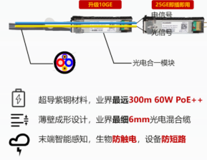

**图1 光电混合缆示意图**

6. 3　系统施工

**6. 3. 5**双绞线性能及链路检测应包含以下内容：

**1**　通断检测：项目包含通断、异位、串音、外电压等；

**2**　衰减检测：在特定长度下允许最大衰减量和实测衰减值；

**3**串扰检测：指线对间在特定长度下允许最大串扰值和实测串扰值；

**4**　串扰衰减比（ACR）检测：在特定长度下允许的串扰和衰减的差值和实测差值；

**5**　回波损耗检测：由于特性阻抗不均匀产生的回波对信号产生的衰减；

**6**　线对延迟检测：由于各线对长度的不一致产生各线对间信号的传输时间差。

光纤性能及链路检测应包含以下内容：

**1**　衰减值检测：在特定长度下允许最大衰减量和实测衰减值；

**2**回波损耗检测：由于特性阻抗不均匀产生的回波对信号产生的衰减。

所有检测数据要符合国家有关技术标准的规定。

**6. 3. 6**　信息配线箱作为安装于用户单元区域内的完成信息互通与通信业务接入的配线箱体。在本规程中主要用于放置远端模块（RU）交换机、接入静音交换机及电源等设备。

6. 5　缆线选择

**6. 5. 2**　光纤的种类很多，按传输模式可分为单模光纤和多模光纤。G.651是多模光缆， G.652D-G.657类是单模。G.652D光纤多用于骨干网，城域网，是用量很大的光纤。G.657类又分为G.657A和G.657B。G.657A光纤的性能及其应用环境和G.652D型光纤相近，G.657A光纤多用于接入网，如FTTH。与G.652D光纤不同的是， G.657A光纤具有很好的弯曲性能，几何尺寸技术要求更精确。G.657B特别适合于FTTH的信息传送、安装在室内或大楼等室内狭窄的场所中。这种光纤在弯曲损耗方面表现出色，适用于密集分支和引入线的安装环境。

**6. 5. 3**室内缆线应采用低烟、无毒的缆线，其相应燃烧性能等级的通信电缆和光缆，可参考《民用建筑电气设计标准》GB 51348表13. 9. 5的有关规定。

**表5　建筑物类型及通信电缆的阻燃级别**

|  |  |  |
| --- | --- | --- |
| 建筑物类型 | 敷设方式 | 通信电缆阻燃级别 |
| 1. 建筑高度大于等于100m的公共建筑； 2. 建筑高度小于100m大于等于50m且面积超过100,000m2的公共建筑； 3. B级及以上数据中心 | 水平敷设 | 应采用通过水平燃烧试验要求的通信电缆或光缆 |
| 垂直敷设 | 应采用不低于B1级的通信电缆或光缆 |
| 重要公共建筑 | 水平敷设 | 应采用不低于B1级的通信电缆或光缆，宜采用通过水平燃烧试验要求的通信电缆或光缆 |
| 垂直敷设 | 应采用不低于B2级的通信电缆或光缆 |
| 其他公共建筑 | 水平及垂直敷设 | 宜采用B2级的通信电缆或光缆 |

注：1　B1，B2，B3级为《电缆及光缆燃烧性能分级》GB31247-2014标准内规定的通信电缆及光缆的燃烧性能分级。

**7**工程施工与验收

7. 2　系统检测

**7. 2. 3**　光纤链路应进行一级检测，高速光链路宜进行二级检测**。**不同标准里对光纤链路中光信号的反射称呼不同，有的称为回波用正数分贝表示，有的称为反射用负数分贝表示，所表达的对链路的要求相同。目前光纤链路支持速率都比较高，在高速（比如高于10Gbps）光纤链路中，除了考虑链路总损耗还需要考虑链路中每个点（比如单个熔接点，或者通过耦合器连接的连接点）的损耗和回波（光反射）是不是合格，链路中光反射作为干扰信号容易导致误码，或者损坏交换设备的光模块，因此宜针对高速光链路进行二级检测。

7. 3　系统验收

**7. 3. 1**随工验收是为了尽早发现问题，避免到最后全部施工完成以后检测才发现施工质量问题，大批整改会延误工期，且带来不必要的损失。

**7. 3. 4**　根据项目实施工期顺序，布线验收检测环节应在网络设备进场之前完成，此时施工现场并没有连接设备的跳线存在，而是已经施工好的相对固定的链路部分，比如配线架到配线架，或者配线架到墙面信息插座，这部分链路已经施工完成，轻易不会更改，在标准里把这种链路称之为永久链路（PL），工程验收检测的就是这个永久链路。在某些有限的情况下，可能需要将水平线缆端接为直接可插入设备的插头而不是信息插座，以支持安防摄像机、无线访问节点设备或不经常移动或重新布置的其他设备，在标准里把这种链路标准称为MPTL链路。

**8**运行维护

8. 1　一般规定

**8. 1. 1**　日常检查和性能维护有以下重要差异：

**1**　管理对象和目标不同：日常检查是通过对智慧建筑网络系统的实时工作状态进行检查，确保智慧建筑网络系统的各种功能（如：状态反馈、系统告警等）在当下正常运行，而性能维护是在智慧网络各功能正常运行的条件下，以系统的反馈信息为依据，进一步对智慧建筑网络的硬件和软件进行管理，排除硬件和软件的故障及存在的漏洞，确保智慧建筑网络在将来一段时间内具有良好的设备支持；

**2**　管理人员不同：日常检查由运维终端管理人员借助智慧建筑网络管理平台进行，性能维护由硬件、软件管理人员对硬件和软件进行修复、升级或更新；

**3**　管理周期不同：日常检查应每日进行多次，性能维护应根据智慧建筑网络的运行情况定期进行，或在接收到告警信号后进行。

8. 2　日常检查

**8. 2. 1**日志管理、网络检查和安全检查的目的均为确保智慧建筑网络在当下正常运行，并排除可能导致智慧建筑网络的自查、反馈和告警等功能失效的原因。三者的区别主要体现在检查的对象和目标不同：日志管理通过检查系统日志，对系统的运行状况进行总览，并确保运行过程有迹可循；网络检查通过对网络性能指标进行检查，确保智慧高校万兆园区网络工程的核心——网络正常工作，排除因网络故障导致功能失效的可能；安全检查是通过对防火墙及权限进行检查，排除因人为蓄意破坏导致功能失效的可能。

8. 3　性能维护

**8. 3. 1**　定期维护和故障维护均以智慧建筑网络的自查、反馈和告警功能正常运行为前提，两者的区别主要体现在维护周期不同：定期维护是根据智慧建筑网络的运行发展情况有计划地对硬件和软件设备进行升级或更新；故障维护是针对突发故障对设备进行应急性修复或更换。

**8. 3. 3**定期维护的周期不应超过6个月，以2~3个月为宜。